鄂城区农业农村局2023年度部门决算
目 录
第一部分 鄂城区农业农村局概况
一、部门主要职责
二、机构设置情况
第二部分 鄂城区农业农村局2023年度部门决算表
一、收入支出决算总表
二、收入决算表
三、支出决算表
四、财政拨款收入支出决算总表
五、一般公共预算财政拨款支出决算表
六、一般公共预算财政拨款基本支出决算明细表
七、政府性基金预算财政拨款收入支出决算表
八、国有资本经营预算财政拨款支出决算表
九、财政拨款“三公”经费支出决算表
第三部分 鄂城区农业农村局2022年度部门决算情况说明
一、收入支出决算总体情况说明
二、收入决算情况说明
三、支出决算情况说明
四、财政拨款收入支出决算总体情况说明
五、一般公共预算财政拨款支出决算情况说明
六、一般公共预算财政拨款基本支出决算情况说明
七、政府性基金预算财政拨款收入支出决算情况说明
八、国有资本经营预算财政拨款支出决算情况说明
九、财政拨款“三公”经费支出决算情况说明
十、机关运行经费支出说明
十一、政府采购支出说明
十二、国有资产占用情况说明
十三、预算绩效情况说明
十四、专项支出、转移支付支出情况说明
第四部分 其他需要说明的情况
第五部分 名词解释
第六部分 附件

第一部分 鄂城区农业农村局概况
一、部门主要职责
1.贯彻落实党和国家以及区以上地方各级党委、政府制定的农业农村工作的方针、政策、措施和法律、法规；研究拟订并组织实施农业农村经济发展战略及重大技术、经济政策和中长期发展规划。
2.拟订并贯彻落实农业农村经济发展政策、发展战略、中长期发展规划，并指导实施；贯彻执行农业产业政策，引导农业产业结构的调整、农业资源的有效配置和产品品质的改善；参与涉农的财税、价格、金融保险、进出口等政策制定，提出有关农业财政补贴等政策性建议，推进农业依法行政。
3.承担完善农村经营管理体制的重任，提出深化农村经济体制改革和稳定完善农村基本经营制度的政策建议，指导、监督减轻农民负担和村民筹资筹劳管理工作，指导农村集体资产和财务管理；拟定农业产业化经营发展规划和政策并组织实施，指导扶持农业社会化服务体系、农村合作经营组织、农民专业合作社和农产品行业协会的建设和发展。
4.指导粮食等主要农产品生产，贯彻落实促进粮食等主要农产品生产发展的相关政策措施，引导农业产业结构调整和产品品质的改善；会同有关部门指导农业标准化、规模化生产；负责提出农业固定资产投资规模和方向、政府财政性资金安排的意见；编制部门预算并组织执行；提出扶持农业农村发展的财政政策和项目建议，经批准后指导实施；拟订农业开发规划并监督实施；配合区财政局组织实施农业综合开发项目。
5.促进农业产前、产中、产后一体化发展，贯彻落实促进农产品加工业发展政策、规划并组织实施；提出农业产业保护政策建议；提出促进大宗农产品流通的政策建议，研究制定大宗农产品市场体系建设与发展规划；培育、保护和发展农产品品牌；为农业产业化龙头企业提供“直通车”服务。
6.承担提升农产品质量安全水平的责任；依法开展农产品安全风险评估，发布有关农产品质量安全状况信息，负责农产品质量安全监测；参与制定农产品质量安全地方标准并会同有关部门组织实施；指导贯彻落实农业检验检测体系建设；依法实施符合安全标准的农产品认证和监督管理；组织农产品质量安全的监督管理。
7.组织、协调农业生产资料市场体系建设；依法开展农作物种子（种苗）、草种、种畜禽、农药、兽药、饲料、饲料添加剂的许可及监督管理；会同有关部门监督实施有关农业生产资料国家标准和地方标准；开展兽医医疗器械和有关肥料的监督管理；指导农业机械化发展和农机安全监理。
8.负责农业重大病虫害防治。贯彻落实动、植物防疫和检疫的地方性法规；会同有关部门落实动植物防疫检疫政策并指导实施，加强动植物防疫和检疫体系建设；组织、监督对区内动植物的防疫检疫工作，发布疫情并组织扑灭，组织植物检疫性有害生物普查；协助上级抓好境外引进农作物种子（种苗）检疫审批工作；协助上级加强兽医医政、兽药药政药检工作；负责执业兽医的管理工作。
9.承担农业防灾减灾的责任；监测、发布农业灾情，组织种子（种苗）、化肥等救灾物资储备和调拨，提出生产救灾资金安排建议，指导紧急救灾和灾后生产恢复。
10.管理农业农村经济信息，监测分析农业农村经济运行，开展相关农业统计的工作；发布农业农村经济信息，负责农业信息体系建设，指导农业信息服务。
11.制定农业科研、农技推广的规划、计划和有关政策，会同有关部门组织全区农业科技创新体系和农业产业技术体系建设，实施科教兴农战略，组织重大科研专项和技术推广项目的遴选及实施；组织实施农业领域的高新技术和应用技术研究、农业科技成果转化和技术推广；负责科技成果管理，组织引导农业先进技术，加强农技推广体系改革与建设；加强农业植物新品种保护与农业专基因生物安全监督管理。
12.会同有关部门拟定农业农村人才队伍建设规划，并组织实施；指导农业教育和农业职业技能开发工作，参与实施农村实用人才培训工程；承担农村劳动力转移就业培训工作，会同有关主管部门依法实施农业农村人才专业技术人员资格和从业资格管理。
13.指导农用地、宜农滩涂、宜农湿地以及农业生物物种资源的保护和管理；贯彻落实耕地及基本农田质量保护与改良政策，依法管理耕地质量；采取工程设施、农艺、农机、生物等措施发展节水农业。
14.制定并实施农业生态建设规划，指导农村可再生能源综合开发与利用，指导农业生物产业发展和农业农村节能减排，加强农业面源污染治理有关工作；划定农产品禁止生产区域，指导生态农业、循环农业等发展；协助管理外来物种。
15.承办政府间农业涉外事务，组织开展农业贸易促进和有关国际经济、技术交流与合作。
16.负责全区水产生产规划、引进推广新技术、新品种及科研试验；指导全区水产生产发展。
17. 拟定全区水务发展的中长期规划，编制水务区域综合规划、专业规划，指导乡镇水务规划编制工作；负责水行政许可；提出全区水务固定资产投资规模和方向，按照规定权限，审批、核准全区水务规划内的年度计划规模内固定资产投资项目；按照规定权限，负责提出国家，省、市下达全区和区级财政性资金的水务投资安排意见，并组织实施。
18.负责全区农村生活、生产经和生态环境用水的统筹兼顾和保障；负责全区水资源合理开发利用和保护工作；组织编制水资源保护规划，组织拟订重要江河湖泊的水功能区划，并监督实施；核定水域纳污能力，提出限制排污总量建议，指导饮用水水源保护工作；指导地下水开发利用和城市规划区地下水资源管理保护工作；负责全区节约用水工作；指导、组织全区水务设施、水域及其岸线的管理与保护，主管全区河道、水库、湖泊、分洪区、蓄洪区、滞洪区水务工作；指导区内河道湖库渠网的治理，保护、开发和利用；指导、组织水务工程建设与运行管理；负责全区水土保持工作；指导全区农村水利工作，组织协调农田水利基本建设；指导、协调节水灌溉等工程建设与管理，农村水利社会化服务体系建设工作；负责全区水能源资源开发利用管理工作；指导组织和实施水能资源规划编制，设计审查、建设监管、水库防汛调度等方面工作。
19.负责区内重大涉水违法事件的查处协调跨乡镇水事纠纷；指导、组织区水政监察、水行政执法和水利规费征收工作；依法负责水务行业安全生产工作，组织、指导水库大坝等水务设施的安全监管及水利建设市场的监督管理；组织实施水务工程建设的监督。
20.负责全区供水行业管理工作。监督、检查、考核全区供水行业规划及年度计划执行、服务指标和供水设施的管理维护工作；指导、协调、监督农村用水安全工程建设与管理工作；负责供水行业特许经营；负责提出供水水价调整意见。
21.负责全区水务行业的科技、教育和对外合作交流工作。组织开展全区水务行业质量监督工作，组织重大水务行业科技研究和技术推广，负责水务信息化建设，承担全区水务统计工作。
22.完成上级交办的其他事项。
二、机构设置情况
从单位构成看，区农业农村局部门决算由实行独立核算的区 农业农村局本级决算和2个下属单位决算组成。
区农业农村局为区独立预算单位，内设机构4个，分别是办 公室、农业股、水利股（水利和湖泊局、河湖长制办公室）、农 村发展股。
纳入区农业农村局2023年度部门决算编制范围的二级预算 单位包括：

- 鄂城区水政监察大队

- 鄂城区碧石湖电排站.

7

第二部分 2023年度部门决算表
一、收入支出决算总表

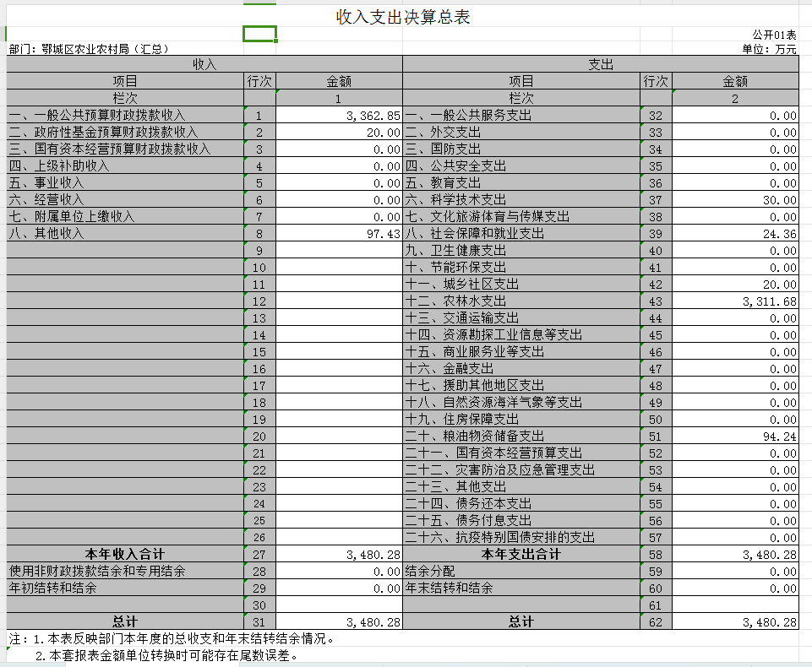
二、收入决算表
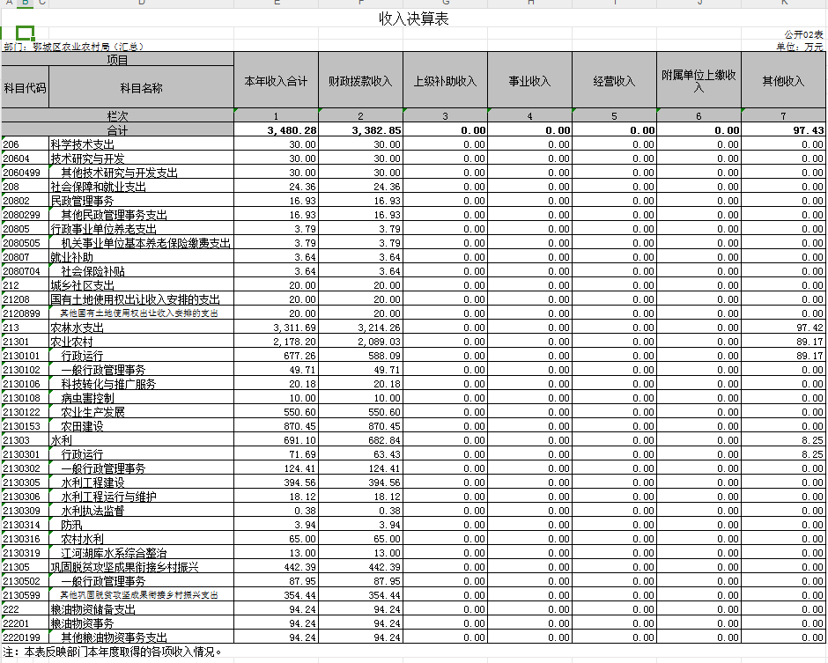
- 支出决算表

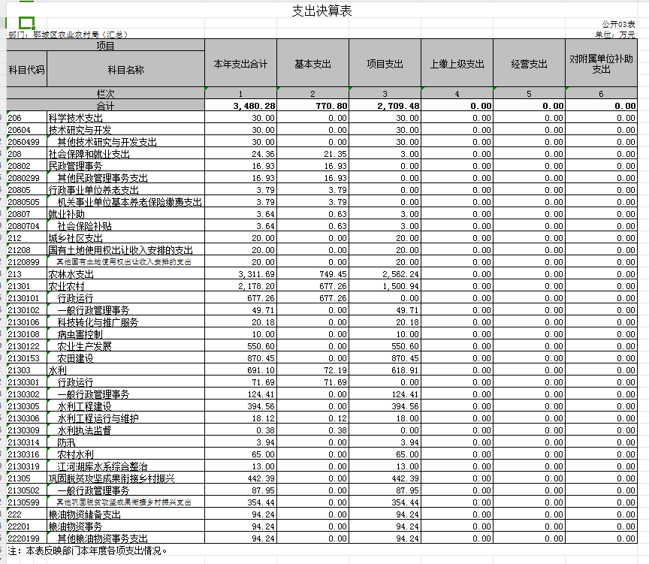
四、财政拨款收入支出决算总表
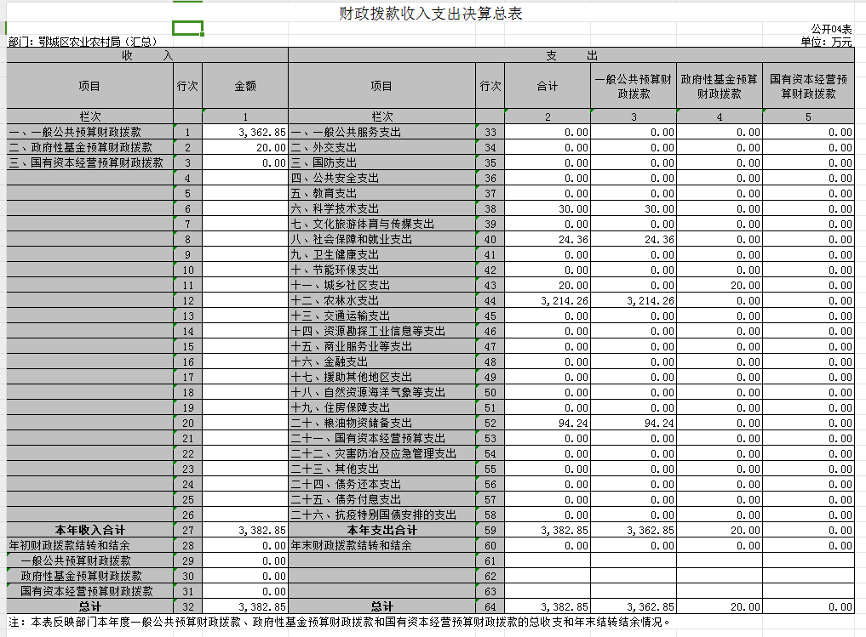
五、一般公共预算财政拨款支出决算表

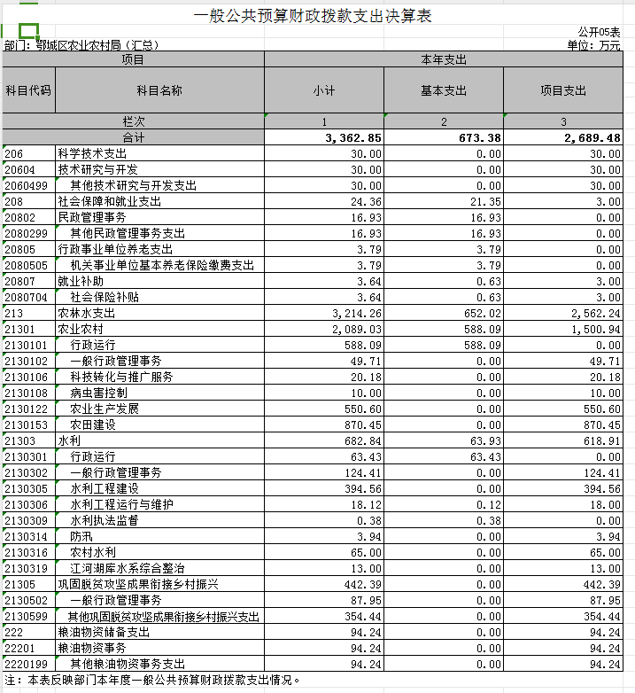
六、一般公共预算财政拨款基本支出决算明细表
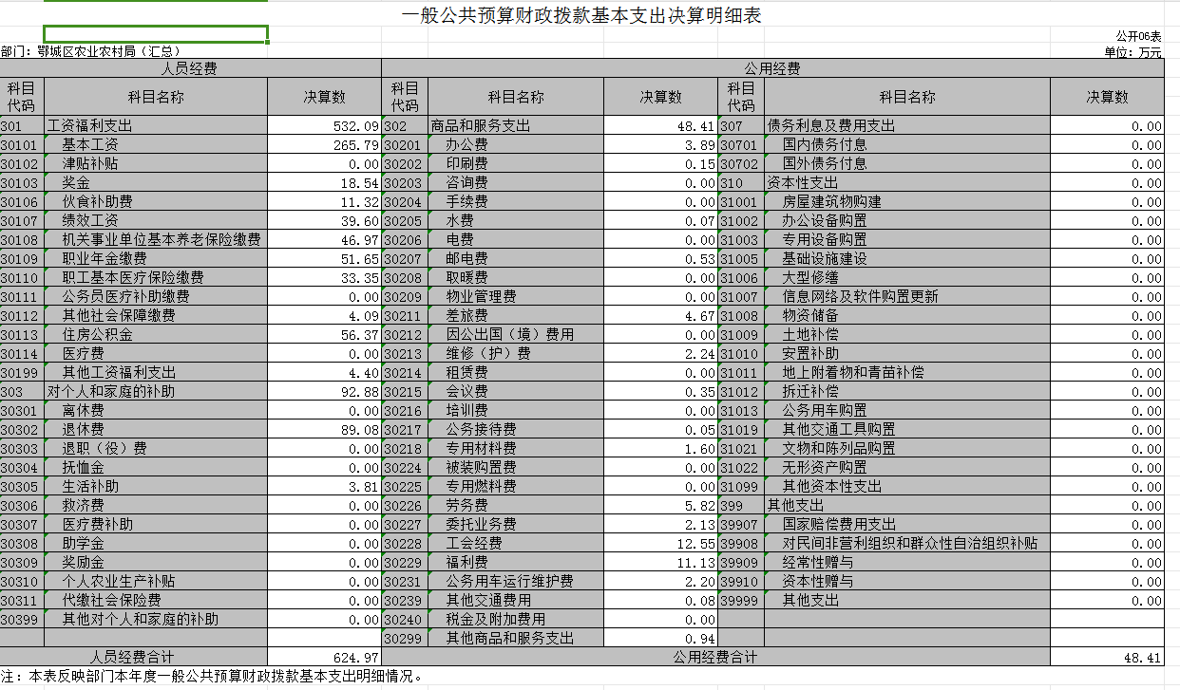
七、政府性基金预算财政拨款收入支出决算表

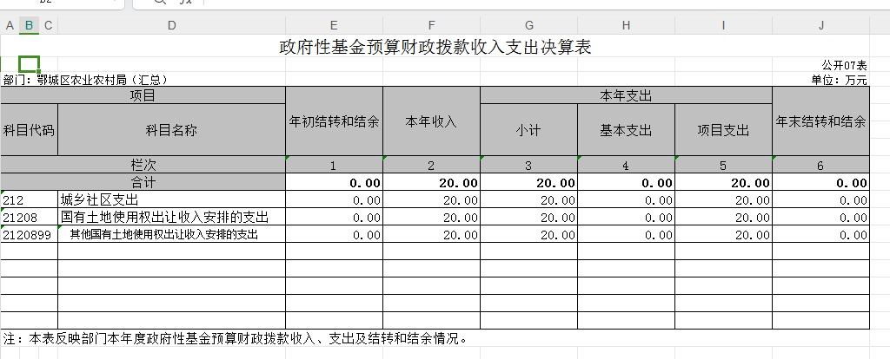
八、国有资本经营预算财政拨款支出决算表
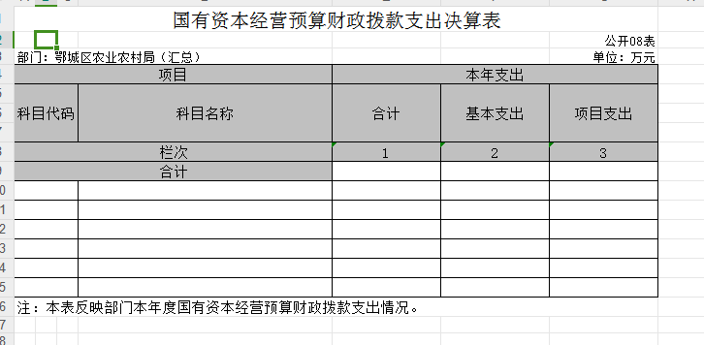
本单位无国有资本经营预算财政拨款支出
- 财政拨款“三公”经费支出决算表

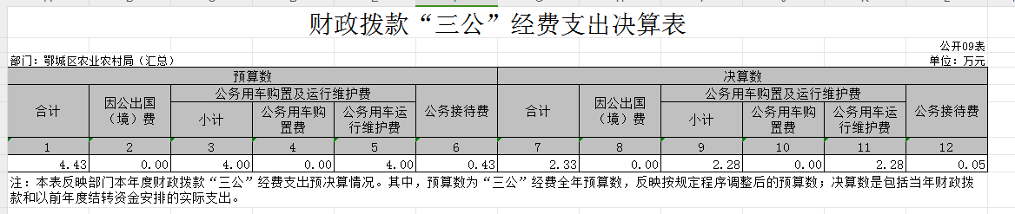

第三部分 2023年度部门决算情况说明
一、收入支出决算总体情况说明
2023年度收、支总计均为3480.28万元。比2022年度相比，收、支总计各增加637.89万元，增长22.4 %，主要原因是项目增加。
图1：收、支决算总计变动情况

- 收入决算情况说明
2023年度收入合计3480.28万元，与2022年度相比，收入合计增加852.28万元，增长32.4 %。其中：财政拨款收入 3382.85万元，占本年收入 97 %；上级补助收入0万元，占本年收入 0 %；事业收入 0万元，占本年收入0 %；经营收入 0 万元，占本年收入 0 %；附属单位上缴收入0万元，占本年收入 0 %；其他收入 97.43万元，占本年收入 3 %。

图2：收入决算结构

三、支出决算情况说明
2023年度支出合计3480.28万元，与2022年度相比，支出合计增加637.89万元，增长22.4 %。其中：基本支出770.8万元，占本年支出22.1 %；项目支出2709.48万元，占本年支出 77.9 %；上缴上级支出 0万元，占本年支出 0 %；经营支出 0 万元，占本年支出 0 %；对附属单位补助支出 0 万元，占本年支出 0 %。

图3：支出决算结构

四、财政拨款收入支出决算总体情况说明
2023年度财政拨款收、支总计均为 3382.85万元。与2022年度相比，财政拨款收、支总计各增加819.16万元，增长 32 %。主要原因是项目收入增加。
2023年度财政拨款收入中，一般公共预算财政拨款收入 3362.85万元，比2022年度决算数增加799万元。增加主要原因是项目增加。政府性基金预算财政拨款收入20元，比2022年度决算数无增加20万元。变化主要原因是政府性基金财政拨款收入增加。国有资本经营预算财政拨款收入0万元，比2022年度决算数无变化。无变化主要原因是本单位无此项支出。

图4：财政拨款收、支决算总计变动情况

五、一般公共预算财政拨款支出决算情况说明
（一）一般公共预算财政拨款支出决算总体情况。
2023年度一般公共预算财政拨款支出3362.85万元，占本年支出合计的97.4 %。与2022年度相比，一般公共预算财政拨款支出增加 799.16万元，增长31.2 %。主要原因是项目增加。
（二）一般公共预算财政拨款支出决算结构情况。
2023年度一般公共预算财政拨款支出3362.85万元，主要用于以下方面：
1.科学技术支出（206）30万元，占 0.9 %。主要是用于科学技术支出。
2.社会保障和就业支出（208）24.36万元，占 0.7 %。主要是用于社会保障和就业就业补助。
3.农林水支出（213）3214.26万元，占95.6 %。主要是用于农林水支出。
4.粮油物资储备支出（222）94.24万元，占2.8 %。主要是用于粮油物资储备支出。
（三）一般公共预算财政拨款支出决算具体情况。
2023年度一般公共预算财政拨款支出年初预算为 6578.72万元，支出决算为3362.85万元，完成年初预算的 51 %。其中：
1.科学技术支出（206）技术研究与开发（20604）其他技术研究与开发支出（2060499）。年初预算为 150万元，支出决算为30万元，完成年初预算的20 %，支出决算数小于年初预算数的主要原因：科学技术支出减少。
2.社会保障和就业支出（208）民政管理事务和就业补助（20802）其他民政管理事务（2080299）。年初预算为 0万元，支出决算为16.93万元，完成年初预算的0%，支出决算数大于年初预算数的主要原因：根据实际情况社会保障和就业其他民政管理事务支出增加，年终进行调整；
社会保障和就业支出（208）民政管理事务和就业补助（20802）社会保险补贴（2080704）。年初预算为 0万元，支出决算为0.63万元，完成年初预算的0%，支出决算数大于年初预算数的主要原因：根据实际情况社会保障和就业支出社会保险补贴增加，年终进行调整。
3.农林水支出(213）农业农村（21301）行政运行（2130101）。年初预算为634.17万元，支出决算为588.09万元，完成年初预算的92.7%，支出决算数大于年初预算数的主要原因：农林水支出增加；
农林水支出(213）农业农村（21301）一般行政管理事务（2130102）。年初预算为135.61 万元，支出决算为49.71万元，完成年初预算的37%，支出决算数小于年初预算数的主要原因：行政管理事务费减少；
农林水支出(213）农业农村（21301）科技转化与推广服务（2130106）。年初预算为0万元，支出决算为20.18万元，完成年初预算的0%，支出决算数大于年初预算数的主要原因：根据实际情况科技转化与推广服务增加，年终进行调整；
农林水支出(213）农业农村（21301）病虫害控制（2130108）。年初预算为 0万元，支出决算为10万元，完成年初预算的0%，支出决算数大于年初预算数的主要原因：根据实际情况增加病虫害控制费，年终进行调整；
农林水支出(213）农业农村（21301）农业生产发展（2130122）。年初预算为0万元，支出决算为550.6万元，完成年初预算的0 %，支出决算数大于年初预算数的主要原因：根据实际情况农业生产发展增加，年终进行调整；
农林水支出(213）农业农村（21301）农田建设（2130153）。年初预算为250.01万元，支出决算为870.45万元，完成年初预算的348 %，支出决算数大于年初预算数的主要原因：农田建设增加；
农林水支出(213）水利（21303）一般行政管理事务（2130302）。年初预算为507.07万元，支出决算为124.41万元，完成年初预算的25 %，支出决算数小于年初预算数的主要原因：一般行政管理事务费用减少；
农林水支出(213）水利（21303）水利工程建设（2130305）。年初预算为0万元，支出决算为394.56万元，完成年初预算的0%，支出决算数大于年初预算数的主要原因：根据实际情况水利工程建设增加，年终进行调整；
农林水支出(213）水利（21303）水利工程运行与维护（2130306）。年初预算为367.36万元，支出决算为18.12万元，完成年初预算的5 %，支出决算数小于年初预算数的主要原因：水利工程运行与维护减少；
农林水支出(213）水利（21303）水利执法监督（2130309）。年初预算为0万元，支出决算为0.38万元，完成年初预算的0%，支出决算数大于年初预算数的主要原因：水利执法监督费增加；
农林水支出(213）水利（21303）防汛（2130314）。年初预算为873.5万元，支出决算为3.94万元，完成年初预算的0.5 %，支出决算数小于年初预算数的主要原因：防汛费用减少；
农林水支出(213）水利（21303）农村水利（2130316）。年初预算为70万元，支出决算为65万元，完成年初预算的93 %，支出决算数小于年初预算数的主要原因：农村水利费用减少；
农林水支出(213）水利（21303）江河湖库水系综合治理（2130319）。年初预算为0万元，支出决算为13万元，完成年初预算的0%，支出决算数大于年初预算数的主要原因：根据实际情况江河湖库水系综合治理增加，年终进行调整；
农林水支出(213）巩固脱贫攻坚成果衔接乡村振兴（21305）一般行政管理事务（2130502）。年初预算为3591万元，支出决算为87.95万元，完成年初预算的2 %，支出决算数小于年初预算数的主要原因：巩固脱贫攻坚成果衔接乡村振兴一般行政管理事务减少；
农林水支出(213）巩固脱贫攻坚成果衔接乡村振兴（21305）其它巩固脱贫攻坚成果衔接乡村振兴支出（2130599）。年初预算为0万元，支出决算为354.44万元，完成年初预算的0%，支出决算数大于年初预算数的主要原因：根据实际情况其它巩固脱贫攻坚成果衔接乡村振兴支出增加，年终进行调整。
4.粮油物资储备支出（222）粮油物资事务（22201）其他粮油物资事务支出（2220199）。年初预算为0万元，支出决算为94.24万元，完成年初预算的0%，支出决算数大于年初预算数的主要原因：根据实际情况粮油物资储备增加，年终进行调整。
六、一般公共预算财政拨款基本支出决算情况说明
2023年度一般公共预算财政拨款基本支出673.38万元，其中：
人员经费624.97万元，主要包括：基本工资、津贴补贴、奖金、伙食补助费、绩效工资、机关事业单位基本养老保险缴费、职业年金缴费、职工基本医疗保险缴费、公务员医疗补助缴费、其他社会保障缴费、住房公积金、医疗费、其他工资福利支出、离休费、退休费、退职(役)费、抚恤金、生活补助、救济费、医疗费补助、助学金、奖励金、个人农业生产补贴、代缴社会保险费、其他对个人和家庭的补助。
公用经费48.41万元，主要包括：办公费、印刷费、咨询费、手续费、水费、电费、邮电费、取暖费、物业管理费、差旅费、因公出国(境)费用、维修(护)费、租赁费、会议费、培训费、公务接待费、专用材料费、被装购置费、专用燃料费、劳务费、委托业务费、工会经费、福利费、公务用车运行维护费、其他交通费用、税金及附加费用、其他商品和服务支出、办公设备购置、专用设备购置、信息网络及软件购置更新、公务用车购置、其他资本性支出。
七、政府性基金预算财政拨款收入支出决算情况说明
2023年度政府性基金预算财政拨款年初结转和结余0万元，本年收入20万元，本年支出20万元，年末结转和结余0万元。具体支出情况为：
城乡社区支出（212）国有土地使用权出让收入安排的支出（21208）其他国有土地使用权出让收入安排的支出（2120899）.年初预算为0万元，支出决算为20万元，完成年初预算的2000 %，支出决算数大于年初预算数的主要原因：城乡社区支出国有土地使用权出让收入增加。
八、国有资本经营预算财政拨款支出决算情况说明
本单位无国有资本经营预算财政拨款支出。
2023 年度国有资本经营预算财政拨款本年支出 0 万元。
九、财政拨款“三公”经费支出决算情况说明
（一）“三公”经费财政拨款支出决算总体情况说明。
2023年度“三公”经费财政拨款支出预算为 4.43 万元，支出决算为2.33万元，完成预算的53 %。较上年减少12.51万元，下降84%。决算数小于全年预算数的主要原因：公务车运行维护费及公务接待费减少。
（二）“三公”经费财政拨款支出决算具体情况说明。
1.因公出国(境)费预算为 0 万元，支出决算为0 万元，完成预算的0%。决算数较上年增加0万元，增长0 %。决算数等于预算数的主要原因：没有此项支出。决算数较上年增加的主要原因没有此项支出。
全年支出涉及出国（境）团组 0 个，累计 0 人次，主要用于开展以下工作：无。
2.公务用车购置及运行费预算为4万元，支出决算为 2.28万元，完成预算的57%；决算数较上年减少12.56万元，下降85%。决算数小于预算数的主要原因：公务用车购置及运行支出减少。其中：
(1)公务用车购置费支出 0 万元，主要是无此项支出。本年度购置(更新)公务用车0 辆。
(2)公务用车运行费支出4万元，主要用于公务车的运行及维修保养。截至2023年12月31日，开支财政拨款的公务用车保有量为1辆。
3.公务接待费预算为 0.43 万元，支出决算为0.05万元，完成预算的12%，决算数较上年增加 0.05万元，增长5 %。决算数小于预算数的主要原因：公务接待费减少。其中：
外宾接待支出0万元，主要是没有开展此项工作。2022年共接待来访团组0个，0人次（不包括陪同人员）。来访对象主要是无。
国内公务接待支出0.05万元，接待对象主要是上级调研。2023年共接待国内来访团组1个，6人次（不包括陪同人员）。
十、机关运行经费支出说明
鄂城区农业农村局2023年度机关运行经费支出 48.41万元。比年初预算数55.15万元减少6.74万元，降低12 %。主要原因是：商品和服务经费减少。
十一、政府采购支出说明
本部门 2023年度政府采购支出总额 0万元，其中：政府采购货物支出 0万元、政府采购工程支出 0万元、政府采购服务支出0万元。授予中小企业合同金额0万元，占政府采购支出总额的0%，其中：授予小微企业合同金额0万元，占授予中小企业合同金额的0%；货物采购授予中小企业合同金额占货物支出金额的0%，工程采购授予中小企业合同金额占工程支出金额的0%，服务采购授予中小企业合同金额占服务支出金额的0%。
十二、国有资产占用情况说明
截至2023年 12月31日，部门共有车辆 2 辆，其中，副省级及以上领导干部用车 0 辆、主要领导干部用车0辆、机要通信用车0 辆、应急保障用车0 辆、执法执勤用车 0 辆、特种专业技术用车 0辆、其他用车 2 辆，其他用车主要是无；单位价值 100万元以上设备（不含车辆）0 台（套）。
十三、预算绩效情况说明
(一)预算绩效管理工作开展情况。
根据预算绩效管理要求，本部门组织对2023年度一般公共预算项目支出全面开展绩效自评，共涉及项目20个，资金2709.48万元，占一般公共预算项目支出总额的100％。从评价情况来看，经综合评价和分析2023年鄂州市鄂城区农业农村局整体绩效自评得分为98.5分。绩效评价等级为“优”。其中，预算执行情况得分20分，得分率100%；年度目标80分，得分78.5分，其中：产出指标得分40分，得分率100%；效益指标得分29分，得分率97%；满意度指标9.5分，得分率95%。
组织开展部门整体支出绩效评价，评价情况来看，整体绩效自评得分为98.5分。绩效评价等级为“优”。
（二）部门决算中项目绩效自评结果。
本部门今年在部门决算中反映所有项目绩效自评结果（涉密项目除外）。
区农业农村局项目绩效自评综述：项目全年预算数为2683.3万元，执行数为2683.3万元，完成预算100％。主要产出和效益：一是激发了农民生产积极性；二是减少了耕地的抛荒面积。发现的问题及原因：一是资金额度较大，覆盖面较广，绩效评价的结果不能一概而论；二是资金拨付不及时。下一步改进措施：一是要提前做好摸底工作，提高受助对象的精准性和通过率；二是加快资金的拨付力度，更好地为农户服务。
（三）绩效评价结果应用情况。部门绩效评价结果应用情况。至部门决算公开时已经应用的情况。
一是提高预算编制的科学性、合理性，根据部门年度重点工作提前研究预算编制工作。
二是提高预算执行率，坚决落实过“紧日子”的要求，提高预算的可执行性。
三是加强跟踪问效，提高项目资金的使用效率。
十四、专项支出、转移支付支出情况说明
本单位无专项支出、转移支付支出

第四部分 其他需要说明的情况
本单位无其他需要说明情况。

第五部分 名词解释
(一)一般公共预算财政拨款收入：指省级财政一般公共预算当年拨付的资金。
(二)政府性基金预算财政拨款收入：指省级财政政府性基金预算当年拨付的资金。
(三)国有资本经营预算财政拨款收入：指省级财政国有资本经营预算当年拨付的资金。
(四)上级补助收入：指从事业单位主管部门和上级单位取得的非财政补助收入。
(五)事业收入：指事业单位开展专业业务活动及其辅助活动取得的收入。
(六)经营收入：指事业单位在专业业务活动及其辅助活动之外开展非独立核算经营活动取得的收入。
(七)其他收入：指单位取得的除上述“一般公共预算财政拨款收入”、“政府性基金预算财政拨款收入”、“国有资本经营预算财政拨款收入”、“上级补助收入”、“事业收入”、“经营收入”等收入以外的各项收入。
(八)使用非财政拨款结余：指事业单位使用以前年度积累的非财政拨款结余弥补当年收支差额的金额。
(九)年初结转和结余：指单位以前年度尚未完成、结转到本年仍按原规定用途继续使用的资金，或项目已完成等产生的结余资金。
(十)本部门使用的支出功能分类科目(到项级)
1.科学技术支出（206）技术研究与开发（20604）其他技术研究与开发支出（2060499）。
2.社会保障和就业支出（208）民政管理事务和就业补助（20802）其他民政管理事务（2080299）；
社会保障和就业支出（208）民政管理事务和就业补助（20802）社会保险补贴（2080704）。
3.农林水支出(213）农业农村（21301）行政运行（2130101）；
农林水支出(213）农业农村（21301）一般行政管理事务（2130102）；
农林水支出(213）农业农村（21301）科技转化与推广服务（2130106）；
农林水支出(213）农业农村（21301）病虫害控制（2130108）；
农林水支出(213）农业农村（21301）农业生产发展（2130122）；
农林水支出(213）农业农村（21301）农田建设（2130153）；
农林水支出(213）水利（21303）一般行政管理事务（2130302）；
农林水支出(213）水利（21303）水利工程建设（2130305）；
农林水支出(213）水利（21303）水利工程运行与维护（2130306）；
农林水支出(213）水利（21303）水利执法监督（2130309）。农林水支出(213）水利（21303）防汛（2130314）。
农林水支出(213）水利（21303）农村水利（2130316）。
农林水支出(213）水利（21303）江河湖库水系综合治理（2130319）。
农林水支出(213）巩固脱贫攻坚成果衔接乡村振兴（21305）一般行政管理事务（2130502）；
农林水支出(213）巩固脱贫攻坚成果衔接乡村振兴（21305）其它巩固脱贫攻坚成果衔接乡村振兴支出（2130599）。
4.粮油物资储备支出（222）粮油物资事务（22201）其他粮油物资事务支出（2220199）。
(十一)结余分配：指事业单位按照会计制度规定缴纳的企业所得税、提取的专用结余以及转入非财政拨款结余的金额等。
(十二)年末结转和结余：指单位按有关规定结转到下年或以后年度继续使用的资金，或项目已完成等产生的结余资金。
(十三)基本支出：指为保障机构正常运转、完成日常工作任务而发生的人员支出和公用支出。
(十四)项目支出：指在基本支出之外为完成特定行政任务或事业发展目标所发生的支出。
(十五)经营支出：指事业单位在专业活动及辅助活动之外开展非独立核算经营活动发生的支出。
(十六)“三公”经费：纳入省级财政预决算管理的“三公”经费，是指省直部门用财政拨款安排的因公出国(境)费、公务用车购置及运行费和公务接待费。其中，因公出国(境)费反映单位公务出国(境)的国际旅费、国外城市间交通费、住宿费、伙食费、培训费、公杂费等支出；公务用车购置及运行费反映单位公务用车购置支出(含车辆购置税、牌照费)及燃料费、维修费、过桥过路费、保险费、安全奖励费用等支出；公务接待费反映单位按规定开支的各类公务接待(含外宾接待)费用。
(十七)机关运行经费：指为保障行政单位（包括参照公务员法管理的事业单位）运行用于购买货物和服务的各项资金，包括办公费、印刷费、邮电费、差旅费、会议费、福利费、日常维修费、专用材料及一般设备购置费、办公用房水电费、办公用房取暖费、办公用房物业管理费、公务用车运行维护费以及其他费用。
(十八)其他专用名词。
无其他专用名词

第六部分 附件
一、2023年度部门名称整体绩效评价报告
2023年度鄂城区农业农村局整体绩效自评结果
- 自评结论
（一）自评得分
经综合评价和分析2023年鄂州市鄂城区农业农村局整体绩效自评得分为98.5分。绩效评价等级为“优”。其中，预算执行情况得分20分，得分率100%；年度目标80分，得分78.5分，其中：产出指标得分40分，得分率100%；效益指标得分29分，得分率97%；满意度指标9.5分，得分率95%。
（二）绩效目标完成情况
1、执行率情况
2023年鄂州市鄂城区农业农村局农业专项预算资金32541036.06元，资金到位32541036.06元，资金到位率100%，实际执行32541036.06元，预算资金执行率为100%。预算资金到位及执行情况见下表。
2022年鄂州市鄂城区农业农村局农业专项预算资金执行情况表
年度财政资金总额 | 预算数 | 资金到位数 | 资金到位率 | 实际执行数 | 资金执行率
鄂州市鄂城区农业农村局 | 32541036.06元 | 32541036.06元 | 100% | 100% | 100%
2、完成的绩效目标
2023年鄂州市鄂城区农业农村局农业专项项目共设定绩效目标17个，其中：已完成绩效目标17个，已完成绩效目标情况见下表。
2022年度鄂州市鄂城区农业农村局农业专项项目已完成绩效
目标情况表
一级  指标 | 二级指标 | 三级指标 | 年初目标值 | 实际完成值 | 目标完成率
产出  指标 | 数量指标 | 年度农业资金使用率 | 100% | 100% | 100%
产出  指标 | 质量指标 | 农业指标完成率 | 100% | 100% | 100%
产出  指标 | 时效指标 | 2022年度完成 | 1年 | 100% | 100%
产出  指标 | 成本指标 | 预算控制数 | 32541036.06元 | 32541036.06元 | 100%
效益  指标 | 经济指标 | 年度区级农业资金完率 | 100% | 100% | 100%
效益  指标 | 质量指标 | 农业工作完成率 | 100% | 95% | 95%
效益  指标 | 社会指标 | 农民农业增产增收率 | 100% | 95% | 95%
满意度指标 | 满意度 | 服务对象满意度 | 100% | 95% | 95%

（三）下一步拟改进措施
1、进一步加强我局绩效管理学习及其他业务学习，促进项目管理、资金拨付更加规范。多组织预算绩效管理培训，增强财务人员和项目管理人员的预算意识，坚持先有预算、后有支出，没有预算不得支出。
2、内部紧密配合与协调，建立与部门预算相挂钩的应用机制，采取项目预期绩效目标申报制度，预期绩效目标的审核，合理安排项目所需资金，提高项目资金安排与使用的有效性。按预算要求，分季度制定资金支付计划，加强管理，确保预算执行进度。
3、在编制下一年度的部门预算中，把绩效评价结果作为预算的编制依据，提前调整支出结构，提高项目预算的前瞻性、科学性。同时，对线下项目，将项目评估结果按分值高低进行排序，与次年项目资金安排挂钩。
二、佐证资料
（一）基本情况
1、2023年度鄂州市鄂城区农业农村局农业专项项目资金在2023年财政本级资金中列支，主要用于农业基本支出和农业项目支出。
2、该项目目前已使用32541036.06元，主要用于农业基本支出和农业项目支出相关事项。
（二）绩效自评工作开展情况
通过采取听汇报、查文本内容、查资金拨付使用、访问项目实施主体等方法对项目实施成效，项目管理，资金使用，服务对象满意度等进行综合评价。
（三）绩效目标完成情况分析
1、项目资金到位情况分析
2023年度鄂州市鄂城区农业农村局农业专项项目资金年初预算32541036.06元，执行资金32541036.06元。
2、项目资金执行情况分析
该项目预算资金32541036.06元，已使用32541036.06元，主要用于我区农业基本支出和农业项目支出等相关事项。
- 项目资金管理情况分析
严格按照项目资金管理和各项财经纪律要求，加强项目资金使用监管，做到财务账目清晰、支出程序规范、支出内容合理、资金效益显著。项目资金由鄂城区农业农村局掌握使用，按项目资金使用计划，实行报账制管理。对项目资金发放下拨严格进行审核，严禁用于非本项目计划规定的其他开支。

二、2023年度农业专项项目绩效评价报告
附件2
2023年度2023年乡村振兴项目自评表

单位名称：鄂城区农业农村局 填报日期：2024年06月21日
项目名称 |  | 2023年乡村振兴项目
主管部门 |  | 鄂城区农业农村局 |  |  | 项目实施单位 |  | 鄂城区农业农村局
项目类别 |  | 1、部门预算项目 ☑ 2、市直专项 □ 3、市对下转移支付项目 □
项目属性 |  | 1、持续性项目 ☑ 2、新增性项目 □
项目类型 |  | 1、常年性项目 □ 2、延续性项目 ☑ 3、一次性项目 □
预算执行情况（万元） |  |  | 预算数（A） | 执行数（B） |  | 执行率（B/A）
 |  | 年度财政资金总额 | 2500 | 281.253624 |  | 11.25%
年度绩效目标1 | 一级指标 | 二级指标 | 三级指标 |  |  | 年初目标值（A） | 实际完成值（B）
年度绩效目标1 | 产出指标 | 数量指标 | 乡村建设提高率 |  |  | ≧90% | ≧90%
年度绩效目标1 | 产出指标 | 质量指标 | 辖区河湖（库）水质达标率 |  |  | ≧90% | ≧90%
年度绩效目标1 | 产出指标 | 时效指标 | 项目持续时间 |  |  | 1年 | 1年
年度绩效目标1 | 产出指标 | 成本指标 | 2023年乡村振兴项目预算控制数 |  |  | ≦2500万元 | 281.25362万元
年度绩效目标1 | 效益指标 | 经济效益指标 | 废物利用率 |  |  | ≧95% | ≧95%
年度绩效目标1 | 效益指标 | 社会效益指标 | 新增美丽乡村建设数量 |  |  | ≧90% | ≧90%
年度绩效目标1 | 效益指标 | 生态效益指标 | 生态环境改善 |  |  | ≧90% | ≧90%
年度绩效目标1 | 效益指标 | 可持续影响指标 | 行政管理体制改革成效 |  |  | ≧90% | ≧90%
年度绩效目标1 | 满意度指标 | 服务对象满意度指标 | 群众满意度 |  |  | ≧90% | ≧90%
年度绩效目标1 | 满意度指标 | ……
年度绩效目标2
……
偏差大或  目标未完成  原因分析 |  | 财政资金不足
改进措施及
结果应用方案
备注：
1.预算执行情况口径：预算数为调整后财政资金总额（包括上年结余结转），执行数为资金使用单位财政资金实际支出数。
2.基于经济性和必要性等因素考虑，满意度指标暂可不作为必评指标。
3.部门预算项目以二级项目填报，市对下专项转移支付项目、具有特定用途和具体使用目标的共同事权类一般性转移支付以一级项目填报。

附件2
2023年度农村饮水维修养护项目自评表

单位名称： 鄂城区农业农村局 填报日期：2024年06月21日
项目名称 |  | 2023年度农村饮水维修养护项目
主管部门 |  | 鄂城区农业农村局 |  |  | 项目实施单位 |  | 鄂城区农业农村局
项目类别 |  | 1、部门预算项目 ☑ 2、市直专项 □ 3、市对下转移支付项目 □
项目属性 |  | 1、持续性项目 ☑ 2、新增性项目 □
项目类型 |  | 1、常年性项目 □ 2、延续性项目 ☑ 3、一次性项目 □
预算执行情况（万元） |  |  | 预算数（A） | 执行数（B） |  | 执行率（B/A）
 |  | 年度财政资金总额 | 70 | 65 |  | 92.86%
年度绩效目标1 | 一级指标 | 二级指标 | 三级指标 |  |  | 年初目标值（A） | 实际完成值（B）
年度绩效目标1 | 产出指标 | 数量指标 | 饮水维修养护项目数量 |  |  | 14个 | 14个
年度绩效目标1 | 产出指标 | 数量指标 | 制作卡片数量 |  |  | 20000张 | 20000张
年度绩效目标1 | 产出指标 | 数量指标 | 水质督查数据采集与检测样本数 |  |  | 28次 | 20次
年度绩效目标1 | 产出指标 | 数量指标 | 水资源调度监督检查次数 |  |  | 28次 | 20次
年度绩效目标1 | 产出指标 | 质量指标 | 工程验收合格率 |  |  | 100% | 100%
年度绩效目标1 | 产出指标 | 质量指标 | 水资源监测工作合规率 |  |  | 100% | 100%
年度绩效目标1 | 产出指标 | 时效指标 | 工作完成时间 |  |  | 1年 | 1年
年度绩效目标1 | 产出指标 | 成本指标 | 控制预算内 |  |  | ≦70万元 | ≦70万元
年度绩效目标1 | 效益指标 | 经济效益指标 | 满足村镇供水行业管理需要方面 |  |  | 100% | 100%
年度绩效目标1 | 效益指标 | 社会效益指标 | 饮水安全工程维修管护覆盖人口 |  |  | 21.6万人 | 21.6万人
年度绩效目标1 | 效益指标 | 生态效益指标 | 提高村镇供水水质安全方面 |  |  | 100% | 100%
年度绩效目标1 | 效益指标 | 可持续影响指标 | 农村饮水安全保障率 |  |  | ≧95% | ≧95%
年度绩效目标1 | 满意度指标 | 服务对象满意度指标 | 群众满意度 |  |  | ≧95% | ≧95%
年度绩效目标1 | 满意度指标 | ……
年度绩效目标2
……
偏差大或
目标未完成
原因分析
改进措施及
结果应用方案
备注：
1.预算执行情况口径：预算数为调整后财政资金总额（包括上年结余结转），执行数为资金使用单位财政资金实际支出数。
2.基于经济性和必要性等因素考虑，满意度指标暂可不作为必评指标。
3.部门预算项目以二级项目填报，市对下专项转移支付项目、具有特定用途和具体使用目标的共同事权类一般性转移支付以一级项目填报。

附件2
2023年度农业专项工作经费项目自评表

单位名称：鄂城区农业农村局 填报日期：2024年 06 月 21 日
项目名称 |  | 农业专项工作经费
主管部门 |  | 鄂城区农业农村局 |  |  | 项目实施单位 |  | 鄂城区农业农村局
项目类别 |  | 1、部门预算项目 ☑ 2、市直专项 □ 3、市对下转移支付项目 □
项目属性 |  | 1、持续性项目 ☑ 2、新增性项目 □
项目类型 |  | 1、常年性项目 □ 2、延续性项目 ☑ 3、一次性项目 □
预算执行情况（万元） |  |  | 预算数（A） | 执行数（B） |  | 执行率（B/A）
 |  | 年度财政资金总额 | 24.66 | 21.934842 |  | 88.95%
年度绩效目标1 | 一级指标 | 二级指标 | 三级指标 |  |  | 年初目标值（A） | 实际完成值（B）
年度绩效目标1 | 产出指标 | 数量指标 | 组织参加展会场次 |  |  | 1次 | 1次
年度绩效目标1 | 产出指标 | 数量指标 | 开展机械化试点数 |  |  | 1个 | 1个
年度绩效目标1 | 产出指标 | 质量指标 | 培训合格率 |  |  | ≧95% | ≧95%
年度绩效目标1 | 产出指标 | 质量指标 | 创建验收合格率 |  |  | 100% | 100%
年度绩效目标1 | 产出指标 | 时效指标 | 规定期限完成 |  |  | 1年 | 1年
年度绩效目标1 | 产出指标 | 成本指标 | 控制预算内 |  |  | ≦24.6万元 | 21.934842万元
年度绩效目标1 | 效益指标 | 经济效益指标 | 农机核实到位 |  |  | 100% | 100%
年度绩效目标1 | 效益指标 | 经济效益指标 | 重大动物疫病防控到位 |  |  | ≧95% | ≧95%
年度绩效目标1 | 效益指标 | 社会效益指标 | 农产品抽查覆盖率 |  |  | ≧95% | ≧95%
年度绩效目标1 | 效益指标 | 生态效益指标 | 农业生态环境改善率 |  |  | ≧95% | ≧95%
年度绩效目标1 | 效益指标 | 可持续影响指标 | 农业增效农民增收持续影响 |  |  | ≧95% | ≧95%
年度绩效目标1 | 满意度指标 | 服务对象满意度指标 | 农户、养殖户满意度 |  |  | ≧95% | ≧95%
年度绩效目标1 | 满意度指标 | ……
年度绩效目标2
……
偏差大或
目标未完成
原因分析
改进措施及
结果应用方案
备注：
1.预算执行情况口径：预算数为调整后财政资金总额（包括上年结余结转），执行数为资金使用单位财政资金实际支出数。
2.基于经济性和必要性等因素考虑，满意度指标暂可不作为必评指标。
3.部门预算项目以二级项目填报，市对下专项转移支付项目、具有特定用途和具体使用目标的共同事权类一般性转移支付以一级项目填报。

附件2
2023年度节水型社会创建项目自评表

单位名称：鄂城区农业农村局 填报日期：2024年06月 21 日
项目名称 |  | 节水型社会创建项目
主管部门 |  | 鄂城区农业农村局 |  |  | 项目实施单位 |  | 鄂城区农业农村局
项目类别 |  | 1、部门预算项目 ☑ 2、市直专项 □ 3、市对下转移支付项目 □
项目属性 |  | 1、持续性项目 ☑ 2、新增性项目 □
项目类型 |  | 1、常年性项目 □ 2、延续性项目 ☑ 3、一次性项目 □
预算执行情况（万元） |  |  | 预算数（A） | 执行数（B） |  | 执行率（B/A）
 |  | 年度财政资金总额 | 75 | 4.9 |  | 6.53%
年度绩效目标1 | 一级指标 | 二级指标 | 三级指标 |  |  | 年初目标值（A） | 实际完成值（B）
年度绩效目标1 | 产出指标 | 数量指标 | 编制公报数量 |  |  | 1项 | 1项
年度绩效目标1 | 产出指标 | 质量指标 | 工程验收合格率 |  |  | 100% | 0
年度绩效目标1 | 产出指标 | 时效指标 | 完成时间 |  |  | 1年 | 1年
年度绩效目标1 | 产出指标 | 成本指标 | 控制预算内 |  |  | ≦75万元 | 4.9万元
年度绩效目标1 | 效益指标 | 经济效益指标 | 全区节水率 |  |  | ≥95% | 0
年度绩效目标1 | 效益指标 | 社会效益指标 | 节水型社会建设 |  |  | ≥95% | 0
年度绩效目标1 | 效益指标 | 生态效益指标 | 生态环境改善率 |  |  | ≥95% | 0
年度绩效目标1 | 效益指标 | 可持续影响指标 | 建设成节水型社会 |  |  | ≥95% | 0
年度绩效目标1 | 满意度指标 | 服务对象满意度指标 | 群众满意度 |  |  | ≥95% | 0
年度绩效目标1 | 满意度指标 | ……
年度绩效目标2
……
偏差大或  目标未完成  原因分析 |  | 财政资金不足，后续工作无法开展。
改进措施及
结果应用方案
备注：
1.预算执行情况口径：预算数为调整后财政资金总额（包括上年结余结转），执行数为资金使用单位财政资金实际支出数。
2.基于经济性和必要性等因素考虑，满意度指标暂可不作为必评指标。
3.部门预算项目以二级项目填报，市对下专项转移支付项目、具有特定用途和具体使用目标的共同事权类一般性转移支付以一级项目填报。
附件2
2023年度水旱灾害防治项目自评表

单位名称：鄂城区农业农村局 填报日期：2024年 06 月 21 日
项目名称 |  | 水旱灾害防治项目经费
主管部门 |  | 鄂城区农业农村局 |  |  | 项目实施单位 |  | 鄂城区农业农村局
项目类别 |  | 1、部门预算项目 ☑ 2、市直专项 □ 3、市对下转移支付项目 □
项目属性 |  | 1、持续性项目 ☑ 2、新增性项目 □
项目类型 |  | 1、常年性项目 ☑ 2、延续性项目 □ 3、一次性项目 □
预算执行情况（万元） |  |  | 预算数（A） | 执行数（B） |  | 执行率（B/A）
 |  | 年度财政资金总额 | 5 | 4.25 |  | 85%
年度绩效目标1 | 一级指标 | 二级指标 | 三级指标 |  |  | 年初目标值（A） | 实际完成值（B）
年度绩效目标1 | 产出指标 | 数量指标 | 编制区水旱灾害防治应急预案数量 |  |  | 1个 | 1个
年度绩效目标1 | 产出指标 | 数量指标 | 防汛值班到位率 |  |  | 100% | 100%
年度绩效目标1 | 产出指标 | 质量指标 | 应急预案实施率 |  |  | 100% | 100%
年度绩效目标1 | 产出指标 | 时效指标 | 完成时间 |  |  | 1年 | 1年
年度绩效目标1 | 产出指标 | 成本指标 | 控制预算内 |  |  | ≦4.25万元 | ≦4.25万元
年度绩效目标1 | 效益指标 | 经济效益指标 | 任免财产保障率 |  |  | ≧95% | ≧95%
年度绩效目标1 | 效益指标 | 社会效益指标 | 人民生命保障率 |  |  | 100% | 100%
年度绩效目标1 | 效益指标 | 生态效益指标 | 生态环境改善率 |  |  | ≧95% | ≧95%
年度绩效目标1 | 效益指标 | 可持续影响指标 | 人民安居乐业 |  |  | ≧95% | ≧95%
年度绩效目标1 | 满意度指标 | 服务对象满意度指标 | 群众满意度 |  |  | ≧95% | ≧95%
年度绩效目标1 | 满意度指标 | ……
年度绩效目标2
……
偏差大或
目标未完成
原因分析
改进措施及
结果应用方案
备注：
1.预算执行情况口径：预算数为调整后财政资金总额（包括上年结余结转），执行数为资金使用单位财政资金实际支出数。
2.基于经济性和必要性等因素考虑，满意度指标暂可不作为必评指标。
3.部门预算项目以二级项目填报，市对下专项转移支付项目、具有特定用途和具体使用目标的共同事权类一般性转移支付以一级项目填报

附件2
2023年度农村土地确权颁证整改项目自评表

单位名称：鄂城区农业农村局 填报日期：2024年 06 月21日
项目名称 |  | 农村土地确权颁证整改
主管部门 |  | 鄂城区农业农村局 |  |  | 项目实施单位 |  | 鄂城区农业农村局
项目类别 |  | 1、部门预算项目 ☑ 2、市直专项 □ 3、市对下转移支付项目 □
项目属性 |  | 1、持续性项目 ☑ 2、新增性项目 □
项目类型 |  | 1、常年性项目 □ 2、延续性项目 ☑ 3、一次性项目 □
预算执行情况（万元） |  |  | 预算数（A） | 执行数（B） |  | 执行率（B/A）
 |  | 年度财政资金总额 | 8.5 | 8.5 |  | 100%
年度绩效目标1 | 一级指标 | 二级指标 | 三级指标 |  |  | 年初目标值（A） | 实际完成值（B）
年度绩效目标1 | 产出指标 | 数量指标 | 农村土地承包地经营权证数量 |  |  | 100件 | 100件
年度绩效目标1 | 产出指标 | 数量指标 | 参与整改工作人员数量 |  |  | 5人 | 5人
年度绩效目标1 | 产出指标 | 质量指标 | 土地承包地经营权证更换率 |  |  | ≧95% | ≧95%
年度绩效目标1 | 产出指标 | 时效指标 | 规定时间完成 |  |  | 1年 | 1年
年度绩效目标1 | 产出指标 | 成本指标 | 控制预算内 |  |  | ≦8.5万元 | 8.5万元
年度绩效目标1 | 效益指标 | 经济效益指标 | 全区农村土地确权颁证整改到位率 |  |  | ≧95% | ≧95%
年度绩效目标1 | 效益指标 | 社会效益指标 | 农村土地承包地经营权规范率提高 |  |  | ≧95% | ≧95%
年度绩效目标1 | 效益指标 | 生态效益指标 | 农村人居环境得到改善率 |  |  | ≧95% | ≧95%
年度绩效目标1 | 效益指标 | 可持续影响指标 | 农村居民幸福感 |  |  | ≧95% | ≧95%
年度绩效目标1 | 满意度指标 | 服务对象满意度指标 | 服务对象满意度 |  |  | ≧95% | ≧95%
年度绩效目标1 | 满意度指标 | ……
年度绩效目标2
……
偏差大或
目标未完成
原因分析
改进措施及
结果应用方案
备注：
1.预算执行情况口径：预算数为调整后财政资金总额（包括上年结余结转），执行数为资金使用单位财政资金实际支出数。
2.基于经济性和必要性等因素考虑，满意度指标暂可不作为必评指标。
3.部门预算项目以二级项目填报，市对下专项转移支付项目、具有特定用途和具体使用目标的共同事权类一般性转移支付以一级项目填报。
附件2
2023年度长江禁捕项目自评表

单位名称：鄂城区农业农村局 填报日期：2024年 06月 21日
项目名称 |  | 长江禁捕项目
主管部门 |  | 鄂城区农业农村局 |  |  | 项目实施单位 |  | 鄂城区农业农村局
项目类别 |  | 1、部门预算项目 ☑ 2、市直专项 □ 3、市对下转移支付项目 □
项目属性 |  | 1、持续性项目 ☑ 2、新增性项目 □
项目类型 |  | 1、常年性项目 □ 2、延续性项目 ☑ 3、一次性项目 □
预算执行情况（万元） |  |  | 预算数（A） | 执行数（B） |  | 执行率（B/A）
 |  | 年度财政资金总额 | 75.91 | 14.52 |  | 19.13%
年度绩效目标1 | 一级指标 | 二级指标 | 三级指标 |  |  | 年初目标值（A） | 实际完成值（B）
年度绩效目标1 | 产出指标 | 数量指标 | 退捕渔民数量 |  |  | 114人 | 114人
年度绩效目标1 | 产出指标 | 质量指标 | 退捕渔民投诉率 |  |  | ≦5% | 0
年度绩效目标1 | 产出指标 | 时效指标 | 发放补贴及时完成率 |  |  | 100% | 100%
年度绩效目标1 | 产出指标 | 成本指标 | 控制预算内 |  |  | ≦75.91万元 | 14.52
年度绩效目标1 | 效益指标 | 经济效益指标 | 渔民生活提高 |  |  | ≧95% | ≧95%
年度绩效目标1 | 效益指标 | 社会效益指标 | 社会稳定加强 |  |  | ≧95% | ≧95%
年度绩效目标1 | 效益指标 | 生态效益指标 | 生态效益提高 |  |  | ≧95% | ≧95%
年度绩效目标1 | 效益指标 | 可持续影响指标 | 渔民安居乐业 |  |  | ≧95% | ≧95%
年度绩效目标1 | 满意度指标 | 服务对象满意度指标 | 受益群众满意度 |  |  | ≧95% | ≧95%
年度绩效目标1 | 满意度指标 | ……
年度绩效目标2
……
偏差大或  目标未完成  原因分析 |  | 财政资金不足
改进措施及
结果应用方案
备注：
1.预算执行情况口径：预算数为调整后财政资金总额（包括上年结余结转），执行数为资金使用单位财政资金实际支出数。
2.基于经济性和必要性等因素考虑，满意度指标暂可不作为必评指标。
3.部门预算项目以二级项目填报，市对下专项转移支付项目、具有特定用途和具体使用目标的共同事权类一般性转移支付以一级项目填报。

附件2
2023年度特色种业研究院专项经费项目自评表

单位名称：鄂城区农业农村局 填报日期：2024年 06 月 21 日
项目名称 |  | 特色种业研究院专项经费
主管部门 |  | 鄂城区农业农村局 |  |  | 项目实施单位 |  | 鄂城区农业农村局
项目类别 |  | 1、部门预算项目 ☑ 2、市直专项 □ 3、市对下转移支付项目 □
项目属性 |  | 1、持续性项目 ☑ 2、新增性项目 □
项目类型 |  | 1、常年性项目 □ 2、延续性项目 ☑ 3、一次性项目 □
预算执行情况（万元） |  |  | 预算数（A） | 执行数（B） |  | 执行率（B/A）
 |  | 年度财政资金总额 | 150 | 30 |  | 20%
年度绩效目标1 | 一级指标 | 二级指标 | 三级指标 |  |  | 年初目标值（A） | 实际完成值（B）
年度绩效目标1 | 产出指标 | 数量指标 | 推广新品种数量 |  |  | 3个 | 3个
年度绩效目标1 | 产出指标 | 质量指标 | 新品种推广成功率 |  |  | ≧95% | ≧95%
年度绩效目标1 | 产出指标 | 时效指标 | 完成时间 |  |  | 1年 | 1年
年度绩效目标1 | 产出指标 | 成本指标 | 控制预算内 |  |  | ≦150万 | 30万
年度绩效目标1 | 效益指标 | 经济效益指标 | 新品种得到较大推广 |  |  | ≧95% | ≧95%
年度绩效目标1 | 效益指标 | 社会效益指标 | 新品种覆盖区域 |  |  | ≧95% | ≧95%
年度绩效目标1 | 效益指标 | 生态效益指标 | 生态环境提高率 |  |  | ≧95% | ≧95%
年度绩效目标1 | 效益指标 | 可持续影响指标 | 农业增效农民增收率 |  |  | ≧95% | ≧95%
年度绩效目标1 | 满意度指标 | 服务对象满意度指标 | 服务对象满意度 |  |  | ≧95% | ≧95%
年度绩效目标1 | 满意度指标 | ……
年度绩效目标2
……
偏差大或  目标未完成  原因分析 |  | 财政资金不足
改进措施及
结果应用方案
备注：
1.预算执行情况口径：预算数为调整后财政资金总额（包括上年结余结转），执行数为资金使用单位财政资金实际支出数。
2.基于经济性和必要性等因素考虑，满意度指标暂可不作为必评指标。
3.部门预算项目以二级项目填报，市对下专项转移支付项目、具有特定用途和具体使用目标的共同事权类一般性转移支付以一级项目填报。
附件2
2023年度驻村第一书记和驻村工作队员补助项目自评表

单位名称：鄂城区农业农村局 填报日期：2024年06月21日
项目名称 |  | 驻村第一书记和驻村工作队员补助
主管部门 |  | 鄂城区农业农村局 |  |  | 项目实施单位 |  | 鄂城区农业农村局
项目类别 |  | 1、部门预算项目 ☑ 2、市直专项 □ 3、市对下转移支付项目 □
项目属性 |  | 1、持续性项目 ☑ 2、新增性项目 □
项目类型 |  | 1、常年性项目 □ 2、延续性项目 ☑ 3、一次性项目 □
预算执行情况（万元） |  |  | 预算数（A） | 执行数（B） |  | 执行率（B/A）
 |  | 年度财政资金总额 | 4.41 | 4.41 |  | 100%
年度绩效目标1 | 一级指标 | 二级指标 | 三级指标 |  |  | 年初目标值（A） | 实际完成值（B）
年度绩效目标1 | 产出指标 | 数量指标 | 驻村人数 |  |  | 3人 | 3人
年度绩效目标1 | 产出指标 |  | 计划驻村任务项数 |  |  | 100% | 70%
年度绩效目标1 | 产出指标 |  | 年驻村天数 |  |  | ≥260天 | 140天
年度绩效目标1 | 产出指标 | 质量指标 | 年度计划驻村任务完成率 |  |  | ≥95% | ≥95%
年度绩效目标1 | 产出指标 | 时效指标 | 完成时间 |  |  | 1年 | 1年
年度绩效目标1 | 产出指标 | 成本指标 | 年初预算数 |  |  | 4.41万元 | 4.41万元
年度绩效目标1 | 效益指标 | 经济效益指标 | 直接帮扶村民收入增长额 |  |  | ≥95% | ≥95%
年度绩效目标1 | 效益指标 | 社会效益指标 | 帮扶对象人数 |  |  | 3000人 | 3000人
年度绩效目标1 | 效益指标 | 生态效益指标 | 农业生态环境改善 |  |  | ≥95% | ≥95%
年度绩效目标1 | 效益指标 | 可持续影响指标 | 村民脱贫致富率 |  |  | ≥95% | ≥95%
年度绩效目标1 | 满意度指标 | 服务对象满意度指标 | 村民满意度 |  |  | ≥95% | ≥95%
年度绩效目标1 | 满意度指标 | ……
年度绩效目标2
……
偏差大或
目标未完成
原因分析
改进措施及
结果应用方案
备注：
1.预算执行情况口径：预算数为调整后财政资金总额（包括上年结余结转），执行数为资金使用单位财政资金实际支出数。
2.基于经济性和必要性等因素考虑，满意度指标暂可不作为必评指标。
3.部门预算项目以二级项目填报，市对下专项转移支付项目、具有特定用途和具体使用目标的共同事权类一般性转移支付以一级项目填报。

附件2
2023年度2022年河湖长制项目自评表

单位名称：鄂城区农业农村局 填报日期：2024年06月21日
项目名称 |  | 2022年河湖长制项目
主管部门 |  | 鄂城区农业农村局 |  |  | 项目实施单位 |  | 鄂城区农业农村局
项目类别 |  | 1、部门预算项目 ☑ 2、市直专项 □ 3、市对下转移支付项目 □
项目属性 |  | 1、持续性项目 ☑ 2、新增性项目 □
项目类型 |  | 1、常年性项目 □ 2、延续性项目 ☑ 3、一次性项目 □
预算执行情况（万元） |  |  | 预算数（A） | 执行数（B） |  | 执行率（B/A）
 |  | 年度财政资金总额 | 494.2464 | 494.2464 |  | 100%
年度绩效目标1 | 一级指标 | 二级指标 | 三级指标 |  |  | 年初目标值（A） | 实际完成值（B）
年度绩效目标1 | 产出指标 | 数量指标 | 管护河湖(库)数量 |  |  | 8座 | 8座
年度绩效目标1 | 产出指标 | 质量指标 | 河湖（库）巡察频次 |  |  | ≧90% | ≧90%
年度绩效目标1 | 产出指标 | 时效指标 | 河湖(库)应急事件响应时限 |  |  | ≦5% | ≦5%
年度绩效目标1 | 产出指标 | 成本指标 | 预算控制数 |  |  | ≦494.2464万元 | 494.2464万元
年度绩效目标1 | 效益指标 | 经济效益指标 | 污水排放量 |  |  | ≦90% | ≦90%
年度绩效目标1 | 效益指标 | 社会效益指标 | 湖(库)面积减少率 |  |  | ≦90% | ≦90%
年度绩效目标1 | 效益指标 | 生态效益指标 | 河湖(库)水环境达标率 |  |  | ≧90% | ≧90%
年度绩效目标1 | 效益指标 | 可持续影响指标 | 湖库面积不萎缩、不退化 |  |  | ≦90% | ≦90%
年度绩效目标1 | 满意度指标 | 服务对象满意度指标 | 周边群众满意度 |  |  | ≧95% | ≧95%
年度绩效目标1 | 满意度指标 | ……
年度绩效目标2
……
偏差大或
目标未完成
原因分析
改进措施及
结果应用方案
备注：
1.预算执行情况口径：预算数为调整后财政资金总额（包括上年结余结转），执行数为资金使用单位财政资金实际支出数。
2.基于经济性和必要性等因素考虑，满意度指标暂可不作为必评指标。
3.部门预算项目以二级项目填报，市对下专项转移支付项目、具有特定用途和具体使用目标的共同事权类一般性转移支付以一级项目填报。

附件2
2023年度2022年三山湖南北大堤项目自评表

单位名称：鄂城区农业农村局 填报日期：2024年06月21日
项目名称 |  | 2022年三山湖南北大堤项目
主管部门 |  | 鄂城区农业农村局 |  |  | 项目实施单位 |  | 鄂城区农业农村局
项目类别 |  | 1、部门预算项目 ☑ 2、市直专项 □ 3、市对下转移支付项目 □
项目属性 |  | 1、持续性项目 ☑ 2、新增性项目 □
项目类型 |  | 1、常年性项目 □ 2、延续性项目 ☑ 3、一次性项目 □
预算执行情况（万元） |  |  | 预算数（A） | 执行数（B） |  | 执行率（B/A）
 |  | 年度财政资金总额 | 130 | 130 |  | 100%
年度绩效目标1 | 一级指标 | 二级指标 | 三级指标 |  |  | 年初目标值（A） | 实际完成值（B）
年度绩效目标1 | 产出指标 | 数量指标 | 堤防建设面积或是长度 |  |  | 600米 | 600米
年度绩效目标1 | 产出指标 | 质量指标 | 工程验收合格率 |  |  | 100% | 100%
年度绩效目标1 | 产出指标 | 时效指标 | 工程期限完成率 |  |  | 100% | 100%
年度绩效目标1 | 产出指标 | 成本指标 | 控制预算内 |  |  | ≦500万元 | 500万元
年度绩效目标1 | 效益指标 | 经济效益指标 | 汛期财产损失下降率 |  |  | 100% | 100%
年度绩效目标1 | 效益指标 | 社会效益指标 | 惠及居民人数 |  |  | ≥95% | ≥95%
年度绩效目标1 | 效益指标 | 生态效益指标 | 汛期湖堤事故下降率 |  |  | 100% | 100%
年度绩效目标1 | 效益指标 | 可持续影响指标 | 山湖周边农户幸福指数增加 |  |  | ≥95% | ≥95%
年度绩效目标1 | 满意度指标 | 服务对象满意度指标 | 湖区居民满意度 |  |  | ≥95% | ≥95%
年度绩效目标1 | 满意度指标 | ……
年度绩效目标2
……
偏差大或
目标未完成
原因分析
改进措施及
结果应用方案
备注：
1.预算执行情况口径：预算数为调整后财政资金总额（包括上年结余结转），执行数为资金使用单位财政资金实际支出数。
2.基于经济性和必要性等因素考虑，满意度指标暂可不作为必评指标。
3.部门预算项目以二级项目填报，市对下专项转移支付项目、具有特定用途和具体使用目标的共同事权类一般性转移支付以一级项目填报。

附件2
2023年度2022高标准农田项目建设区级补贴项目自评表

单位名称：鄂城区农业农村局 填报日期：2024年06月21日
项目名称 |  | 2022高标准农田项目建设区级补贴
主管部门 |  | 鄂城区农业农村局 |  |  | 项目实施单位 |  | 鄂城区农业农村局
项目类别 |  | 1、部门预算项目 ☑ 2、市直专项 □ 3、市对下转移支付项目 □
项目属性 |  | 1、持续性项目 ☑ 2、新增性项目 □
项目类型 |  | 1、常年性项目 ☑ 2、延续性项目 □ 3、一次性项目 □
预算执行情况（万元） |  |  | 预算数（A） | 执行数（B） |  | 执行率（B/A）
 |  | 年度财政资金总额 | 192.491376 | 192.491376 |  | 100%
年度绩效目标1 | 一级指标 | 二级指标 | 三级指标 |  |  | 年初目标值（A） | 实际完成值（B）
年度绩效目标1 | 产出指标 | 数量指标 | 补贴高标准农田数量(亩) |  |  | ≥95% | ≥95%
年度绩效目标1 | 产出指标 | 数量指标 | 补贴高标准农田农户数量 |  |  | ≥95% | ≥95%
年度绩效目标1 | 产出指标 | 数量指标 | 补贴高标准农田农企数量 |  |  | ≥95% | ≥95%
年度绩效目标1 | 产出指标 | 质量指标 | 补贴发放合规率 |  |  | ≥95% | ≥95%
年度绩效目标1 | 产出指标 | 时效指标 | 完成时间 |  |  | 1年 | 1年
年度绩效目标1 | 产出指标 | 成本指标 | 补贴标准 |  |  | 每亩≥700元 | 每亩≥700元
年度绩效目标1 | 效益指标 | 经济效益指标 | 高标准农平均田产 |  |  | ≥95% | ≥95%
年度绩效目标1 | 效益指标 | 社会效益指标 | 建成高标准农田，水源有保证，防洪有保障，排水有出路 |  |  | ≥95% | ≥95%
年度绩效目标1 | 效益指标 | 生态效益指标 | 高标准农田增长率 |  |  | ≥95% | ≥95%
年度绩效目标1 | 效益指标 | 可持续影响指标 | 农业增产，农民增收 |  |  | ≥95% | ≥95%
年度绩效目标1 | 满意度指标 | 服务对象满意度指标 | 农户满意度 |  |  | ≥95% | ≥95%
年度绩效目标1 | 满意度指标 | ……
年度绩效目标2
……
偏差大或
目标未完成
原因分析
改进措施及
结果应用方案
备注：
1.预算执行情况口径：预算数为调整后财政资金总额（包括上年结余结转），执行数为资金使用单位财政资金实际支出数。
2.基于经济性和必要性等因素考虑，满意度指标暂可不作为必评指标。
3.部门预算项目以二级项目填报，市对下专项转移支付项目、具有特定用途和具体使用目标的共同事权类一般性转移支付以一级项目填报。

附件2
2023年度2022年乡村振兴项目自评表

单位名称：鄂城区农业农村局 填报日期：2024年06月21日
项目名称 |  | 2022年乡村振兴项目
主管部门 |  | 鄂城区农业农村局 |  |  | 项目实施单位 |  | 鄂城区农业农村局
项目类别 |  | 1、部门预算项目 ☑ 2、市直专项 □ 3、市对下转移支付项目 □
项目属性 |  | 1、持续性项目 ☑ 2、新增性项目 □
项目类型 |  | 1、常年性项目 □ 2、延续性项目 ☑ 3、一次性项目 □
预算执行情况（万元） |  |  | 预算数（A） | 执行数（B） |  | 执行率（B/A）
 |  | 年度财政资金总额 | 591.002 | 591.002 |  | 100%
年度绩效目标1 | 一级指标 | 二级指标 | 三级指标 |  |  | 年初目标值（A） | 实际完成值（B）
年度绩效目标1 | 产出指标 | 数量指标 | 乡村建设提高率 |  |  | ≧90% | ≧90%
年度绩效目标1 | 产出指标 | 质量指标 | 辖区河湖（库）水质达标率 |  |  | ≧90% | ≧90%
年度绩效目标1 | 产出指标 |  | 黑美河、黑奥湖基本清除率 |  |  | ≧90% | ≧90%
年度绩效目标1 | 产出指标 | 时效指标 | 项目持续时间 |  |  | 1年 | 1年
年度绩效目标1 | 产出指标 | 成本指标 | 2023年乡村振兴项目预算控制数 |  |  | 591.002万元 | 591.002万元
年度绩效目标1 | 效益指标 | 经济效益指标 | 废物利用率 |  |  | ≧95% | ≧95%
年度绩效目标1 | 效益指标 | 社会效益指标 | 新增美丽乡村建设数量 |  |  | ≧90% | ≧90%
年度绩效目标1 | 效益指标 | 生态效益指标 | 生态环境改善 |  |  | ≧90% | ≧90%
年度绩效目标1 | 效益指标 | 可持续影响指标 | 行政管理体制改革成效 |  |  | ≧90% | ≧90%
年度绩效目标1 | 满意度指标 | 服务对象满意度指标 | 群众满意度 |  |  | ≧90% | ≧90%
年度绩效目标1 | 满意度指标 | ……
年度绩效目标2
……
偏差大或
目标未完成
原因分析
改进措施及
结果应用方案
备注：
1.预算执行情况口径：预算数为调整后财政资金总额（包括上年结余结转），执行数为资金使用单位财政资金实际支出数。
2.基于经济性和必要性等因素考虑，满意度指标暂可不作为必评指标。
3.部门预算项目以二级项目填报，市对下专项转移支付项目、具有特定用途和具体使用目标的共同事权类一般性转移支付以一级项目填报。

附件2
2023年度2022年农业农村局鄂城区二次供水项目自评表

单位名称：鄂城区农业农村局 填报日期： 2024年 06 月 21 日
项目名称 |  | 2022年农业农村局鄂城区二次供水项目
主管部门 |  | 鄂城区农业农村局 |  |  | 项目实施单位 |  | 鄂城区农业农村局
项目类别 |  | 1、部门预算项目 ☑ 2、市直专项 □ 3、市对下转移支付项目 □
项目属性 |  | 1、持续性项目 ☑ 2、新增性项目 □
项目类型 |  | 1、常年性项目 □ 2、延续性项目 ☑ 3、一次性项目 □
预算执行情况（万元） |  |  | 预算数（A） | 执行数（B） |  | 执行率（B/A）
 |  | 年度财政资金总额 | 200 | 200 |  | 100%
年度绩效目标1 | 一级指标 | 二级指标 | 三级指标 |  |  | 年初目标值（A） | 实际完成值（B）
年度绩效目标1 | 产出指标 | 数量指标 | 涉及二次供水住宅居民户数 |  |  | 3万户 | 3万户
年度绩效目标1 | 产出指标 |  | 改造小区计划数 |  |  | 10个 | 10个
年度绩效目标1 | 产出指标 |  | 改造后小区用水量 |  |  | ≧90% | ≧90%
年度绩效目标1 | 产出指标 | 质量指标 | 验收合格率 |  |  | 100% | 100%
年度绩效目标1 | 产出指标 | 时效指标 | 工程期限完成率 |  |  | 100% | 100%
年度绩效目标1 | 产出指标 | 成本指标 | 控制在预算内 |  |  | ≦200万元 | 200万元
年度绩效目标1 | 效益指标 | 经济效益指标 | 促进城区供水水质安全方面 |  |  | ≧95% | ≧95%
年度绩效目标1 | 效益指标 | 社会效益指标 | 满足城区供水行业管理需要方面 |  |  | ≧95% | ≧95%
年度绩效目标1 | 效益指标 | 生态效益指标 | 水资源水质达标率 |  |  | ≧95% | ≧95%
年度绩效目标1 | 效益指标 | 可持续影响指标 | 居民幸福感增加 |  |  | ≧95% | ≧95%
年度绩效目标1 | 满意度指标 | 服务对象满意度指标 | 居民满意度 |  |  | ≧95% | ≧95%
年度绩效目标1 | 满意度指标 | ……
年度绩效目标2
……
偏差大或
目标未完成
原因分析
改进措施及
结果应用方案
备注：
1.预算执行情况口径：预算数为调整后财政资金总额（包括上年结余结转），执行数为资金使用单位财政资金实际支出数。
2.基于经济性和必要性等因素考虑，满意度指标暂可不作为必评指标。
3.部门预算项目以二级项目填报，市对下专项转移支付项目、具有特定用途和具体使用目标的共同事权类一般性转移支付以一级项目填报。

附件2
2023年度2022年共同缔造项目自评表

单位名称： 鄂城区农业农村局 填报日期：2024年 06 月21日
项目名称 |  | 2022年共同缔造项目
主管部门 |  | 鄂城区农业农村局 |  |  | 项目实施单位 |  | 鄂城区农业农村局
项目类别 |  | 1、部门预算项目 ☑ 2、市直专项 □ 3、市对下转移支付项目 □
项目属性 |  | 1、持续性项目 ☑ 2、新增性项目 □
项目类型 |  | 1、常年性项目 □ 2、延续性项目 ☑ 3、一次性项目 □
预算执行情况（万元） |  |  | 预算数（A） | 执行数（B） |  | 执行率（B/A）
 |  | 年度财政资金总额 | 500 | 500 |  | 100%
年度绩效目标1 | 一级指标 | 二级指标 | 三级指标 |  |  | 年初目标值（A） | 实际完成值（B）
年度绩效目标1 | 产出指标 | 数量指标 | 辖区河湖（库）数量 |  |  | 8座 | 8座
年度绩效目标1 | 产出指标 |  | 人居环境整治面积增加 |  |  | ≧95% | ≧95%
年度绩效目标1 | 产出指标 |  | 美丽乡村数量增加 |  |  | ≧95% | ≧95%
年度绩效目标1 | 产出指标 | 质量指标 | 辖区河湖（库）水质达标率 |  |  | ≧95% | ≧95%
年度绩效目标1 | 产出指标 |  | 黑美河、黑奥湖基本清除率 |  |  | ≧95% | ≧95%
年度绩效目标1 | 产出指标 | 时效指标 | 完成时间 |  |  | 1年 | 1年
年度绩效目标1 | 产出指标 | 成本指标 | 控制预算内 |  |  | ≦500万元 | 500万元
年度绩效目标1 | 效益指标 | 经济效益指标 | 废物利用率 |  |  | ≧95% | ≧95%
年度绩效目标1 | 效益指标 | 社会效益指标 | 新增美丽乡村建设数量 |  |  | ≧95% | ≧95%
年度绩效目标1 | 效益指标 | 生态效益指标 | 生态环境改善 |  |  | ≧95% | ≧95%
年度绩效目标1 | 效益指标 | 可持续影响指标 | 人民幸福感增加 |  |  | ≧95% | ≧95%
年度绩效目标1 | 满意度指标 | 服务对象满意度指标 | 群众满意度 |  |  | ≧95% | ≧95%
年度绩效目标1 | 满意度指标 | ……
年度绩效目标2
……
偏差大或
目标未完成
原因分析
改进措施及
结果应用方案
备注：
1.预算执行情况口径：预算数为调整后财政资金总额（包括上年结余结转），执行数为资金使用单位财政资金实际支出数。
2.基于经济性和必要性等因素考虑，满意度指标暂可不作为必评指标。
3.部门预算项目以二级项目填报，市对下专项转移支付项目、具有特定用途和具体使用目标的共同事权类一般性转移支付以一级项目填报。

附件3-1
2023年度农业农村局部门整体绩效自评表
单位名称：鄂城区农业农村局 填报日期： 2024年06月 21 日
单位名称 |  | 鄂城区农业农村局
基本支出总额 |  | 5708053.47元 |  | 项目支出总额 |  | 26832982.59元
年度目标 |  | 较好的完成年初制定的目标任务
年度绩效指标 | 一级  指标 | 二级指标 | 三级指标 |  | 指标分类 | 年初目标值（A） | 实际完成值（B）
年度绩效指标 | 运行  成本 | 公用经费控制 | 公用经费控制率 |  |  | ≤100% | ≤100%
年度绩效指标 | 运行  成本 | 在职人员控制 | 在职人员控制率 |  |  | =100% | 100%
年度绩效指标 | 运行  成本 | 项目支出成本控制 | 会议费控制率 |  |  | ≥100% | 100%
年度绩效指标 | 运行  成本 | 项目支出成本控制 | “三公”经费变动率 |  |  | =0 | 0
年度绩效指标 | 运行  成本 | 项目支出成本控制 | 年度预算执行数 |  |  | ≤32541036.06元 | ≤32541036.06元
年度绩效指标 | 管理  效率 | 战略管理 | 中长期规划相符性 |  |  | =100% | =100%
年度绩效指标 | 管理  效率 | 战略管理 | 工作计划健全性 |  |  | =100% | =100%
年度绩效指标 | 管理  效率 | 预算编制 | 预算编制科学性 |  |  | =100% | =100%
年度绩效指标 | 管理  效率 | 预算编制 | 预算编制合理性 |  |  | =100% | =100%
年度绩效指标 | 管理  效率 | 预算编制 | 立项规范性 |  |  | =100% | =100%
年度绩效指标 | 管理  效率 | 预算编制 | 预算调整率 |  |  | 100% | =100%
年度绩效指标 | 管理  效率 | 预算执行 | 预算执行率 |  |  | =100% | =100%
年度绩效指标 | 管理  效率 | 预算执行 | 结转结余率 |  |  | =100% | =100%
年度绩效指标 | 管理  效率 | 预算执行 | 政府采购执行率 |  |  | =100% | =100%
年度绩效指标 | 管理  效率 | 预算执行 | 非税收入预算完成率 |  |  | =100% | =100%
年度绩效指标 | 管理  效率 | 绩效管理 | 事前绩效评估完成率 |  |  | =100% | =100%
年度绩效指标 | 管理  效率 | 绩效管理 | 绩效目标合理性 |  |  | =100% | =100%
年度绩效指标 | 管理  效率 | 绩效管理 | 绩效监控开展率 |  |  | =100% | =100%
年度绩效指标 | 管理  效率 | 绩效管理 | 绩效评价覆盖率 |  |  | =100% | =100%
年度绩效指标 | 管理  效率 | 绩效管理 | 评价结果应用率 |  |  | =100% | =100%
年度绩效指标 | 管理  效率 | 资产管理 | 资产管理制度健全性 |  |  | =100% | =100%
年度绩效指标 | 管理  效率 | 资产管理 | 资产管理规范性 |  |  | =100% | =100%
年度绩效指标 | 管理  效率 | 财务管理 | 财务管理制度健全性 |  |  | =100% | =100%
年度绩效指标 | 管理  效率 | 财务管理 | 会计核算规范性 |  |  | =100% | =100%
年度绩效指标 | 管理  效率 | 财务管理 | 资金使用合规性 |  |  | =100% | =100%
年度绩效指标 | 履职  效能 | 核心业务产出1 | 辖区河湖（库）数量 |  |  | 8座 | 8座
年度绩效指标 | 履职  效能 | 核心业务产出2 | 人居环境整治面积增加 |  |  | ≧95% | ≧95%
年度绩效指标 | 履职  效能 | 核心业务产出3 | 美丽乡村数量增加 |  |  | ≧95% | ≧95%
年度绩效指标 | 履职  效能 | 核心业务产出4 | 二次供水改造小区计划数 |  |  | 10个 | 10个
年度绩效指标 | 履职  效能 | 核心业务产出5 | 补贴高标准农田数量(亩） |  |  | ≧95% | ≧95%
年度绩效指标 | 履职  效能 | 核心业务产出6 | 农业新产品推广 |  |  | 3个 | 3个
年度绩效指标 | 履职  效能 | 核心业务产出7 | 退补渔民社保发放补贴及时完成率 |  |  | ≥100% | ≥100%
年度绩效指标 | 社会  效应 | 经济效益 | 农村增效农民增收 |  |  | ≥95% | ≥95%
年度绩效指标 | 社会  效应 | 社会效益 | 新增美丽乡村建设数量 |  |  | ≥95% | ≥95%
年度绩效指标 | 社会  效应 | 生态效益 | 农村生态环境改善率 |  |  | ≥95% | ≥95%
年度绩效指标 | 可持续发展能力 | 体制机制改革 | 服务体制改革成效 |  |  | ≥100% | ≥100%
年度绩效指标 | 可持续发展能力 | 体制机制改革 | 行政管理体制改革成效 |  |  | ≥100% | ≥100%
年度绩效指标 | 可持续发展能力 | 人才支撑 | 业务学习与培训完成率 |  |  | ≥100% | ≥100%
年度绩效指标 | 可持续发展能力 | 人才支撑 | 干部队伍体系建设规划情况 |  |  | ≥100% | ≥100%
年度绩效指标 | 可持续发展能力 | 人才支撑 | 高学历、高层次人才储备率 |  |  | ≥100% | ≥100%
年度绩效指标 | 可持续发展能力 | 科技支撑 | 信息化建设情况 |  |  | ≥100% | ≥100%
年度绩效指标 | 满意度 | 服务对象满意度 | 群众满意度 |  |  | ≥95% | ≥95%
年度绩效指标 | 满意度 | 联系部门满意度 | 包保村及社区群众满意度 |  |  | ≥95% | ≥95%
偏差大或
目标未完成
原因分析
改进措施及
结果应用方案
备注：
1.基本支出总额和项目支出总额为财政资金实际支出数。
2.基于经济性和必要性等因素考虑，满意度指标暂可不作为必评指标。

附件3-2
2023年度农业农村局整体绩效自评结果

- 基本情况
2023年以来，区农业农村局在区委、区政府的坚强领导下，在上级的精心指导下，坚持以习近平新时代中国特色社会主义思想为指导，全面贯彻落实党的二十大精神和省委书记王蒙徽调研鄂州的讲话精神，聚焦中央和省委一号文件决策部署，始终坚持“三农”工作重中之重地位不动摇，围绕粮食安全、乡村振兴、农村人居环境等重要工作，为现代化美好鄂城建设作出“三农”贡献。
2023年一般公共预算财政拨款支出预算3254.103606万元，其中：基本支出570.805347万元。项目支出2683.298259万元。
2023年鄂州市鄂城区农业农村局农业专项项目共设定绩效目标17个，其中：已完成绩效目标17个，已完成整体绩效目标。
二、部门自评工作开展情况
根据预算绩效管理的要求,一是认真组织开展项目支出绩效评价和部门整体支出绩效评价工作，并充分运用绩效评价结果,调整设置的指标体系和绩效目标,加快建立绩效导向的预算管理制度。对2023年度一般公共预算17个项目开展了预算绩效自评，涉及一般公共预算当年财政拨款3254.103606万元。绩效评价结果显示，该17个项目支出绩效情况较为理想，基本达到了项目申请时设定的绩效目标。二是在预算执行中，依据绩效目标对项目资金运行状况及绩效目标的预期实现程度开展了一次绩效监控,确保预算绩效目标实现。三是在预算编制中，认真梳理项目活动，依据项目活动明确项目绩效目标、量化关键绩效指标，将预算绩效评价结果作为预算安排的依据，提高预算绩效目标申报的及时性与规范性。四是完善绩效报告与公开制度，推动绩效信息公开，自觉接受社会监督。
三、部门整体绩效目标完成情况
（一）自评得分
经综合评价和分析2023年鄂州市鄂城区农业农村局整体绩效自评得分为98.5分。绩效评价等级为“优”。其中，预算执行情况得分20分，得分率100%；年度目标80分，得分78.5分，其中：产出指标得分40分，得分率100%；效益指标得分29分，得分率97%；满意度指标9.5分，得分率95%。
（二）绩效目标完成情况
1、执行率情况
2023年鄂州市鄂城区农业农村局农业专项预算资金32541036.06元，资金到位32541036.06元，资金到位率100%，实际执行32541036.06元，预算资金执行率为100%。预算资金到位及执行情况见下表。
2023年鄂州市鄂城区农业农村局农业专项预算资金
执行情况表
年度财政资金总额 | 预算数 | 资金到位数 | 资金到位率 | 实际执行数 | 资金执行率
鄂州市鄂城区农业农村局 | 32541036.06元 | 32541036.06元 | 100% | 100% | 100%
2、完成的绩效目标
2023年鄂州市鄂城区农业农村局农业专项项目共设定绩效目标17个，其中：已完成绩效目标17个，已完成绩效目标情况见下表。
2023年度鄂州市鄂城区农业农村局农业专项项目已完成绩效
目标情况表
一级  指标 | 二级指标 | 三级指标 | 年初目标值 | 实际完成值 | 目标完成率
产出  指标 | 数量指标 | 年度农业资金使用率 | 100% | 100% | 100%
产出  指标 | 质量指标 | 农业指标完成率 | 100% | 100% | 100%
产出  指标 | 时效指标 | 2023年度完成 | 1年 | 100% | 100%
产出  指标 | 成本指标 | 预算控制数 | 32541036.06元 | 32541036.06元 | 100%
效益  指标 | 经济指标 | 年度区级农业资金完率 | 100% | 100% | 100%
效益  指标 | 质量指标 | 农业工作完成率 | 100% | 95% | 95%
效益  指标 | 社会指标 | 农民农业增产增收率 | 100% | 95% | 95%
满意度指标 | 满意度 | 服务对象满意度 | 100% | 95% | 95%

四、主要成效、存在的突出问题和原因
主要成效
（一）狠抓稳产保供，促进粮食生产提质增效。
1.粮油任务全面完成。2023年粮食播种面积17.16万亩、粮食产量预计1.44亿斤（7.22万吨），均超额完成了省下达的任务。今年小麦种植面积3.11万亩，完成105%；油菜种植面积5.35万亩，完成100%；早稻种植面积0.28万亩，完成100%；中晚稻种植面积13.88万亩，完成103.69%。小麦产量0.6万吨，完成107.14%；油菜产量0.69万吨，完成101.47%；早稻产量0.1083万吨，完成101.4%；中晚稻产量7.3万吨，完成116%。
2.重要农产品保障稳中有升。今年前三季度生猪存栏20.83万头，同比增长15.21%；累计出栏22.48万头，同比增长7.1%；家禽总存栏259.28万羽，同比基本持平，累计出栏193.24万羽，同比基本持平。今年前三季度水产养殖累计产量67977吨，同比增长5.20%，其中淡水养殖67019吨，同比增长5.2%；增殖渔业958吨，同比增长5.16%。印发《鄂城区2023年秋冬播生产指导意见》，目前秋冬播生产基本完成。
3.耕地保护稳步推进。坚决守住全区16.9万亩耕地保护红线。2023年新增4979亩撂荒地的整治工作全面完成；非粮化整改完成面积5077.07亩（尚未完成523.05亩），整改完成总比例90.66%。“耕地未耕种”501个图斑4132.08亩已全部核查到位。2022年汀祖高标准农田建设项目完成了工程量的100%；2023年杜山高标准农田建设项目即将开工建设。正在开展第三次全国土壤普查工作。
4.农产品质量监管不断强化。全年共开展专项检查8次，出动监管和执法人员248人次，检查各类经营门店87家次，屠宰企业2家；检查水稻、玉米、大豆等种子120多个品种。全年开展了区级200批次农产品安全定量监测和省市300批次农产品安全定性监测，农产品抽样检测合格率100%。
（二）加强现代农业基础支撑。
1.开展粮食种业研究和品牌培育。依托武大水稻试验基地组建鄂州特色种业技术研究院，着力开展水稻、莲藕等特色种业技术研究和种植推广。今年武大杂交水稻基地育种试验水稻150多亩，9月10日在武汉发布水稻新品种28个。大力推进粮油绿色食品、有机食品和地理标志产品等“两品一标”工作，3月2日在长港镇开展了峒山香米和鄂稻贡大米等粮食品牌发布会。今年新认证峒山有机稻谷品牌。
2.开展水稻新品种推广展示。9月18日组织近百名种植大户到我区杜山镇参加全市现场会，推广省级或国家级审定的再生稻新品种12个和迟熟中稻新品种28个。与湖南隆平高科亚华种业公司协作，10月12日，开展了新品种“吨良田”高产创建示范，经现场测产亩产1057.6公斤，创下了全市新纪录。泽林万亩湖农场和湖北乡投公司等粮食种植主体种植水稻突破6000亩，兴港生态农业科技公司推广甜糯玉米种植近200亩，碧石镇引进贵州怀仁酒业公司种植优质高粱750多亩。
3.大力提升农业装备水平和信息建设。实施农机社会化服务项目2.25万亩以上，油菜机械轮作项目5000亩，油菜机械扩种项目5000亩和高油酸油菜示范项目1000亩，全区水稻、油菜等主要农作物机械化综合作业水平达到76.4%。遴选了8项主推技术、建成了10个农业科技示范基地、培育了100个科技示范主体。开展农产品安全追溯机制试点示范，试行推广食用农产品合格证制度。
5.农业防灾减灾能力逐步提升。投资150万元，完善全区8座水库监测设施，项目总实现了雨水情和大坝安全监测数据自动接收，保障我区水库适度蓄水和安全运行提供准确、及时的信息。积极争取病险水库除险加固中央资金350万元，正在对白雉山水库进行除险加固。实施农田抗旱设施“三连工程”。全面摸清全区农田抗旱设施“末端”短板问题，完成港道沟渠清淤除杂94.5公里，维修泵站涵闸76处，清淤塘堰42个，新建泵站、涵闸、连通渠15处，全面提升了“毛细血管”水资源利用能力，覆盖农田面积5.3万亩，夯实粮食产能基础。
（三）建设和美乡村，着力推动乡村振兴
1.扎实开展农村人居环境整治。以宜居宜业和美乡村清洁日活动为抓手，持续改善村容村貌，引导农民群众逐步养成良好卫生习惯，保持村湾环境干净整洁有序。区委、区政府召开了多次中心城镇和农村人居环境“百日整治”提升行动专题会议，建立了部门协调联动的工作机制，力求把专项整治任务落到实处。今年共出动了14005人次、机械501台（套），清运生活垃圾、建筑垃圾以及各类杂物10328吨，乱堆乱放1824处，清理疏浚河塘沟渠374条（口），清理废弃广告、破损广告牌和宣传标语2016处。开展了12期实地暗访并印制了12期通报，督查暗访覆盖了全区10个镇街、开发区，79个行政村821个湾组，发布“红黑榜”12期；开展了11次反馈问题整改“回头看”，检查发现问题2309个。农村户厕改造超额完成全年400座目标任务，其中长港镇完成51座，樊口街道完成130座，花湖镇完成300座,西山街道完成54座。
2.村级债务化解工作圆满收官。截止今年8月底，已化解债务16689.55万元，化解进度100%，提前两年完成目标任务。
3.农村安全饮水取得成效。全区已累计完成4个小区的二次供水改造，15个小区的方案编制工作。2023年度的农村饮水维修养护工程项目已全部完工验收，工程运行良好，解决6镇1街14个行政村饮用水问题，受益人口12866人。
4.新型农业经营主体蓬勃发展。完成2022年度省级新型农业经营主体贷款贴息项目。对2018-2022年18个鄂城区扶持新型村级集体经济发展项目运营情况进行了监督检查，全部运营正常。积极组织参加全市星级示范评选的申报工作。
5.宅基地审批工作步入正轨。进一步优化审批流程，有效遏制农村违法乱占耕地建房行为，使全区宅基地逐步实现“批得了、管得住、盘得活”。今年一至十月全区农村宅基地共审批366宗、69.976亩。
6.清廉村居工作稳步推进。出台《鄂城区2023年清廉村居建设工作要点》、《鄂城区2023年清廉村居考评细则》和《鄂城区“八型”清廉村居典型培育实施方案》，明确年度工作要点、任务清单和考评办法，形成了“制定计划、组织实施、监督检查、落地见效”的工作闭合链条。同时确定了鄂城区清廉村居建设6家成员单位示范联系点，进一步督促部门履职，凝聚工作合力。
（四）提升水环境管理力度。
1.高位推进河湖长制。今年以来，区委常委会、区政府常务会多次听取河湖长制工作情况汇报，并对湖泊保护规划编制、长江十年禁渔等工作进行研究部署。区委主要领导多次全线巡查责任河湖，带头推动落实河湖长制各项工作要求。区级河湖长本人巡查145次，区级联系部门巡查80人次。镇、村三级河湖长认真履职尽责。共发现并上报“四乱”情况108处，全部完成整改销号工作。完成省水利厅交办的149个疑似问题图斑复核。区人大审议通过了《鄂州市鄂城区湖泊保护总体规划（2022—2025）》（修编稿）。主动与黄石港区河湖长制办公室联系对接，签订了《鄂黄（花马湖流域）河湖长制工作合作协议》，并与黄石市相关单位深入研究探讨治理花马湖港（黄石花马港）。
2.常态化开展河湖巡查。今年以来共开展18次长江禁捕联合执法行动，组织各方执法人员在樊口大闸进行联合执法。今年共出动执法人员804人次、执法车辆268车次、执法船艇48艘次。劝返违规垂钓人员1200余人次，没收违规垂钓鱼杆38余根。清除长港河霸王罾19处，丝网82条，地笼36条。清除新港河丝网21条，地笼23条，有效打击我区水域内的非法捕捞现象。
3.做好防汛抗旱工作。全面开展汛前隐患排查，对辖区内堤防、水库、涵闸、泵站等水利工程设施逐一进行检查，重点排查对“四个责任人”落实情况和关键部位安全隐患。山洪灾害自动监测站的18个自动站点，到报率100%。更新完善了《鄂城区山洪灾害防御预案》，调整了水利工程设施防汛责任人、山洪灾害防御责任人名单。参与2023年万亩湖防汛应急演练，强化防灾、应急处置意识和能力。
存在的突出问题和原因
一是全区农业现代化程度不高、产业不强。全区省级以上农业龙头企业仅2家，缺少龙头企业带动。重点培育的“武昌鱼”等品牌尚未形成规模效应。全区农产品加工业产值在全省排名落后。峒山村作为乡村振兴示范点，发挥带动作用不强，22个产业基地基本为中小微型项目。
二是农业生产短板较多。由于农业抗旱设施泵站受原设计的制约，导致农田旱季易旱、雨季积水严重，尤其是泽林、碧石、汀祖等周边大片田。目前全区经济作物栽植面积3.8万亩，其中占用耕地3.5万亩，占耕地总面积的20.71%；目前全区设施农业面积0.39万亩、蔬菜面积0.21万亩，且有逐步扩大的趋势，也将出现耕地非粮化现象。
三是农业和水利人才缺乏。目前在农村从事种植的劳动力年龄大都在45岁以上，劳动技能提高难度大。农村青壮年劳动力入城务工，出现农村耕地撂荒现象。各镇（街道）河湖长制办公室日常工作事务基本是由水利服务中心同志（农业服务中心）承担，人员偏少。
四是河湖长制仍然存在不足。乡镇级河湖长巡查次数偏少；有些镇街小微水体整治仍不到位；河湖“清四乱”没有达到“三无”目标；上级有关部门暗访发现的问题整改不主动、不积极。日常管护力度不够，严重影响了小微水体的水质提升和河湖“清四乱”工作。
五、下一步拟改进措施
1、进一步加强我局绩效管理学习及其他业务学习，促进项目管理、资金拨付更加规范。多组织预算绩效管理培训，增强财务人员和项目管理人员的预算意识，坚持先有预算、后有支出，没有预算不得支出。
2、内部紧密配合与协调，建立与部门预算相挂钩的应用机制，采取项目预期绩效目标申报制度，预期绩效目标的审核，合理安排项目所需资金，提高项目资金安排与使用的有效性。按预算要求，分季度制定资金支付计划，加强管理，确保预算执行进度。
3、在编制下一年度的部门预算中，把绩效评价结果作为预算的编制依据，提前调整支出结构，提高项目预算的前瞻性、科学性。同时，对线下项目，将项目评估结果按分值高低进行排序，与次年项目资金安排挂钩。

鄂城区农业农村局
2024年6月21日

附件4
2023年度鄂城区农业农村局绩效自评
情况汇总表

填报日期： 2024年06月21日 绩效自评覆盖率：100%
序号 | 项目名称 | 资金使用单位 | 财政资金总额（万元）
1 | 河湖长制项目经费 | 区农业农村局 | 375
2 | 水库项目经费 | 区农业农村局 | 44
3 | 2023年度农村饮水维修养护项目 | 区农业农村局 | 70
4 | 节水型社会创建项目 | 区农业农村局 | 75
5 | 水旱灾害防治项目经费 | 区农业农村局 | 4.25
6 | 农村土地确权颁证整改 | 区农业农村局 | 8.5
7 | 2023年乡村振兴项目 | 区农业农村局 | 2500
8 | 特色种业研究院专项经费 | 区农业农村局 | 150
9 | 农业专项工作经费 | 区农业农村局 | 24.66
10 | 长江禁捕项目 | 区农业农村局 | 75.91
11 | 驻村第一书记和驻村工作队员补助 | 区农业农村局 | 4.41
12 | 2022年三山湖南北大堤项目 | 区农业农村局 | 130
13 | 2022年农业农村局高标准农田建设项目 | 区农业农村局 | 192.49
14 | 2022年乡村振兴项目 | 区农业农村局 | 591
15 | 2022年农业农村局鄂城区二次供水项目 | 区农业农村局 | 200
16 | 2022年共同缔造项目 | 区农业农村局 | 500
17 | 2022年河湖长制项目 | 区农业农村局 | 494.25
备注：1.部门预算项目以二级项目填报，市直专项、市对下专项转移支付项目，具有特定用途和具体使用目标的共同事权类一般性转移支付以一级项目填报。
2.财政资金总额口径包括中央、省、市安排的一般公共预算资金、政府性基金预算资金、国有资本经营预算资金和社会保险基金预算资金。

